САНКТ-ПЕТЕРБУРГСКИЙ ГОСУДАРСТВЕННЫЙ УНИВЕРСИТЕТ

**КРАВЧЕНКО Анастасия Михайловна**

**Выпускная квалификационная работа**

**Влияние ледовых условий сезона на численность и распределение гнездящихся лебедей-шипунов (Cygnus olor) в восточной части Финского залива**

Уровень образования: магистратура

Направление 05.04.06 «Экология и природопользование»

Основная образовательная программа ВМ.5532

Профиль «Экология. Биоразнообразие и охрана природы»

Научный руководитель:

заведующий кафедры прикладной экологии СПбГУ,

д.б.н., профессор Е.В. Абакумов

Научный консультант:

с.н.с. кафедры прикладной экологии СПбГУ,

С. А. Коузов

Рецензент:

главный научный сотрудник ЗИН РАН,

д.б.н., В. А. Паевский

Санкт-Петербург

2022

Содержание

Введение 3

1. Литературный обзор 6

2. Физико-географическая характеристика изучаемой территории 11

2.1 Ландшафт 12

2.2 Климат 14

2. 3 Гидрологическая характеристика Финского залива 17

2.4 Растительность 19

2.5 Животный мир 20

3. Материалы и методика 23

3.1 Полевые исследования 23

3.2 Пространственный анализ 27

3.3 Статистический анализ 28

Результаты 30

Обсуждение 39

Выводы 41

Список литературы 42

ПРИЛОЖЕНИЯ 49

## Введение

Если XX век был веком промышленного развития, то XXI век становится веком, в котором человечество осознает влияние техногенных факторов на планету и пытается минимизировать его воздействие и ликвидировать его последствия.

На протяжении всей истории существования человека его хозяйственная деятельность была важным фактором негативного воздействия на естественные (природные) сообщества, экспоненциально возрастая в последние десятилетия (Кривенко, 1991). В настоящие время, мы являемся свидетелями масштабных климатических изменений, которые вызваны как с воздействием парникового эффекта, вызванного человеческой деятельностью, так и развитием долговременной теплой фазы естественных циклов, во многом связанной с динамикой солнечной активности (Кривенко, 1991; Мелешко и др. 2002; Монин и др., 1979).

В результате взаимодействия этих факторов в экосистемах планеты происходят значительные структурные изменения (Кривенко, 1991). Водоплавающие птицы являются одним из ключевых компонентов большинства экосистем и подвержены этому влиянию в наибольшей степени (там же). В первую очередь это сильное влияние на водоплавающих птиц обусловлено их обитанием на границе двух сред «суши и воды», где изменения жизненной среды происходят наиболее динамично (Одум, 1975).

Кроме того, водоплавающие птицы имеют огромное хозяйственное, биогеоценотическое и культурно-эстетическое значение для человека, поэтому первостепенное значение имеет оценка состояния отдельных видов и определение закономерностей динамики численности и ареала популяций (Калякин, 1984).

В связи с этим, в последние годы все возрастающее внимание специалистами уделяется изучению влияния климатических изменений климата на сроки и успех размножения, и на долговременные изменения ареалов и численности животных (Одум, 1975; Реймерс, 1972; Максимов, 1979, 1984 и др.; Кривенко, 1991 и др.; Селиванова М. А., Михантьев А. И, 2021).

Чтобы понять механизмы динамики численности птиц и оптимизации мероприятий, которые поспособствуют их сохранению и охране, крайне важно изучение факторов, определяющих их пространственное распределение в период размножения.

***В качестве объекта нашего исследования*** был выбран лебедь-шипун *(Cygnus olor)*, который является удобным модельным видом, благодаря своей заметности и достаточно толерантному отношению к исследователям. По сравнению с большинством водно-болотных птиц южного происхождения, присутствие в Балтийском регионе лебедя-шипуна наблюдается уже ни одно столетие (Berglund et all., 1963).

В конце XIX — первой половине XX в. лебедь-шипун на большей части своего ареала встречался крайне редко (Птушенко, 1952). С середины XX в. в условиях потепления климата и улучшения охраны популяции  шипуна отмечался рост численности и расширение ареала на север (Кривенко, Ангизитова, 1990), включая и восточную Балтику. В последние десятилетия этот вид стали часто наблюдать на гнездовании в восточной части Финского залива (Леоке, 1998; Коузов, Лосева, 2016).

Однако, несмотря на продолжающееся развитие теплой фазы климата после интенсивного расширения ареала в 60-90х годах прошлого века, за последние 30 лет в Ленинградской области никакого существенного расширения области гнездования вида не отмечалось (Коузов, 2016; Коузов, Лосева, 2016), все новые появившиеся места его размножения ограничены западной половиной региона (там же). Это позволяет предполагать наличие определенных экологических лимитов, препятствующих дальнейшему масштабному расширению ареала лебедя-шипуна.

***Предметом исследования*** является влияние ледовых условий на распределение гнездящейся группировки лебедя-шипуна (Cygnus olor)  в восточной части Финского залива. Лебедь-шипун среди палеарктических лебедей является видом с наиболее длительными сроками индивидуального развития птенцов, поэтому можно предполагать, что длительность безледного периода и сроки весеннего схода льда могут оказывать ключевое влияние на распределение и численность птиц.

***Районом исследования*** были выбраны побережье и острова Островного района Восточной части Финского залива: Кургальский полуостров, архипелаг Сескар, о-ва Малый, Мощный, Малый Фискар, архипелаги Большой Фискар, Долгий Риф и Долгий Камень, Талскери, о-ва Рябинник, Туман, Оритсаари и о. Стоглаз.

***Цель работы:*** Оценить характер влияния ледовых условий на численность и пространственное распределение лебедя-шипуна (Cygnus olor) на изучаемых территориях.

***Задачи:***

1. Изучить наличие зависимости межсезонной динамики численности размножающихся пар лебедя-шипуна (Cygnus olor) на различных участках в восточной части Финского залива от ледовых условий сезона.

2. Изучить пространственное распределение пар лебедя-шипуна (Cygnus olor) в исследуемом районе и изучить наличие зависимости распределения птиц от сроков схода льда на разных участках.

***Рабочая гипотеза:*** Межсезонная динамика численности и пространственное распределение гнездящихся пар лебедя-шипуна определяются сроками весеннего схода льда на прилегающей к островам акватории в восточной части Финского залива.

***Благодарность***: Выражаю особую благодарность моему научному руководителю д.б.н., профессору Абакумову Евгению Васильевичу за значимые замечания и помощь в процессе подготовки дипломной работы. Искреннюю благодарность выражаю научному консультанту, с.н.с. кафедры прикладной экологии СПбГУ Коузову Сергею Александровичу, за оказание всесторонней помощи на всех этапах проведения работы. За помощь при проведении весенней полевой экспедиции в 2021 г., хочу поблагодарить Коузова Сергея Александровича и Зайнагутдинову Эльмиру Мидхатовну.

## 1. Литературный обзор

По своим морфологическим особенностям, лебедь-шипун (Cygnus olor) занимает довольно обособленное место в систематике рода Cygnus (Johnsgard,1965; Livezey, 1986) по сравнению с другими голарктическими видами лебедей. Этот вид является древнейшей формой, история которого берет начало с позднего Миоцена – раннего Плиоцена (Воинственский 1960).

В Великобритании были найдены окаменелости лебедя-шипуна, возраст которых приблизительно составляет около 6000 лет. Они были обнаружены в торфяных пластах восточной Англии в послеледниковый период *(*Northcote, 1981).

Лебедь-шипун является наиболее крупным видом из лебедей Палеарктики (Cramp, Simmons, 1977; Johnsquard, 2016), рацион которого в значительной степени связан с мягкой, водной растительностью (Птушенко, 1952; Johnsquard, 2016). Питание шипуна преимущественно состоит из водной растительности, в основном представлены многоклеточные зеленые (*Chlorophyta)*, красные (*Rhodóphyta)* и бурые водоросли (*Phaeophyceae*, или *Fucophyceae*) (Johnsgard, 1978). В Финском заливе кормовой базой лебедя-шипуна являются как правило нитчатые водоросли *(Coleochaete).* Рдесты и другие виды высших растений не так часто становятся пищей шипунов (Коузов, 2009).

На питание животными кормами лебедь-шипун переходит в особых случаях, когда традиционные виды корма недоступны на местах зимовок. Жмудом (1988) в северной части Черного моря, были зафиксированы случаи питания рыбой. На зимовках на польском побережье Балтийского моря за последние несколько лет было выявлено поедание лебедем-шипуном моллюсков Dreissena polymorpha (Włodarczyk, Janiszewski, 2014).

Изначально, лебедя-шипуна можно было встреть только лишь в южной части степной зоны и зоне полупустынь Евразии, так как данный вид птиц исторически связан с южными формами ландшафта (Поярков, 2011). Были замечены случаи, проникновение вида в умеренную зону из-за воздействия Гольфстрима (Птушенко, 1952; Cramp, Simmons, 1977). Это можно объяснить тем, что лебедь-шипун имеет длительный период размножения по сравнению с другими лебедями Палеарктики. Период размножения лебедя-шипуна занимает от 7 до 7,5 месяцев с момента прилета на места гнездования и до подъема молодых птиц на крыло, в этот период птицы нуждаются в свободной ото льда воде (Cramp, Simmons, 1977; Johnsgard, 1978). Это накладывает определенные климатические ограничения на возможность гнездования лебедей в том или ином регионе.

Деятельность человека играет не маловажную роль в численности лебедя-шипуна. Данный вид в течении длительного времени был предметом охоты, а также разводился в хозяйствах с целью питания, получения ценного пуха и в качестве декоративной птицы (Остапенко, Бессарабов, 2014; Cramp, Simmons, 1977). Так к началу XX века из-за интенсивной охоты и усиленного роста антропогенного изменения местообитаний, лебедь-шипун был практически уничтожен на большей части своего естественного ареала. (Кривенко и др., 1990; Птушенко, 1952). В XIV веке, помимо антропогенного фактора, существенное влияние оказало развитие многовековой фазы прохладно влажного климата, которая достигла своего максимума в XVII-XIX веках, что негативно повлияло на условия размножения и гнездования птиц на интенсивно сокращающимся ареале (Кривенко, 1991).

В связи с этим, главной мерой защиты лебедей-шипунов стало издание закона о запрете на охоту в 1940 г. в Европе, в СССР охота была запрещена с 1960 г (Алимов, Богуцкая, 2004). Эти меры позволили увеличиться численности птиц и к 80-м годам прошлого века лебедь смог расселиться на большой территории стран Западной и Центральной Европы (Cramp, Simmons, 1977). Также, предпринятые меры в комплексе с потеплением климата позволили увеличить численность лебедей, что поспособствовало экспансии вида на север, включая восточную Балтику (Недзинскас, 1990; Гришанов, 1994).

Но, не смотря на предпринятые меры, ряд ученных, в результате многолетних наблюдений с 2005 по 2018 год, выявил сокращение численности лебедей в российской части Финского залива по сравнению с ХХ веком, при этом крупные остановки в более чем 1000 особей практически исчезли. Наиболее вероятной причиной, послужившей сокращению лебедей, является промышленное развитие региона (Zaynagutdinova et al, 2019).

На сегодняшний день, лебедь акклиматизирован в Северной и Южной Америке, Австралии и Южной Африке. В России северная граница гнездовой части ареала проходит по Ленинградской области (Коузов 2016), где лебедь-шипун начал гнездиться в 1980-х годах (Бузун, Храбрый 2017). К настоящему времени этот вид часто наблюдают на гнездовании в восточной части Финского залива (Коузов 2005; Леоке, 1999) и также заметно расширение его ареала в северном направлении (Спицын и др. 2018).

В Балтийском регионе лебедь-шипун расселился довольно обширно, ареал распространения протянулся на север до центральной Швеции, Южной и Западной Финляндии (Berglund et al, 1963; Hilden, 1987). Также заметно проникновение на восток до Эстонии, Латвии и Литвы (Липсберг, 1990; Hilden, 1987).

Первоначально, главными местами гнездований лебедя-шипуна были биотопы с крупными эвтрофными озерами с низким уровнем воды, поймы рек и дельты с развитым поясом полупогруженной растительности, где на мелководьях птицы могли устраивать свои гнездовая (Птушенко, 1952; Cramp, Simmons, 1977; Johnsgard, 1978; Johnsquard, 2016). Однако, наступательно обосновавшись на побережье Балтийского моря, лебедь-шипун начал энергично осваивать новые для себя гнездовые территории – открытые морские скальные и песчано-галечниковые острова, часто только с разреженной низкотравной растительностью или без растительного покрова (Andersend-Harild, 1994; Jespersen, 1951; Mägi et al, 1992).

Отличительной чертой лебедей-шипунов, гнездящихся на островах Балтийского моря, стало образование во многих местах плотных гнездовых колоний (Bauer, Glutz, 1968; Cramp, Simmons, 1977; Johnsquard. 2016). Лебедь-шипун, вид обладающий территориальной пластичность, как внутри особей своего вида, так и по отношению к другим видам. Эта особенность выражена в снижении агрессии как к своим сородичам, так и к птицам прочих видов. В пределах Балтийского региона такие черты биологии можно наблюдать у популяций, которые обитают в Дании, Швеции и Финляндии (Bloch, 1970; Wieloch, 1991; Mägi et al, 1993).

Первые залеты лебедя лебедя-шипуна стали наблюдаться с начала 70-х годов в восточной части Финского залива и Нарвском разливе (Мальчевский, Пукинский, 1983), а первые фундаментальные исследования, посвященные гнездованию лебедя-шипуна в Финском заливе, были проведены Мальчевским и Пукинским в 1983г.

По собранным данным Мальчевского и Пукинского (1983) в пределах Ленинградской области отдельные виды и первые небольшие стаи шипуна наблюдались весной 10 мая 1972 года. Два диких лебедя-шипуна примкнули к содержавшимся на пруду в Приморском парке Победы акклиматизированным видам шипунов. Во второй половине мая 1975 года несколько лебедей было зафиксировано в районе Ленинградского морского вокзала.

По сообщениям охотоведа Смелова В. А., в начале мая 1981 года несколько пар шипунов можно было наблюдать не далеко от поселка при железнодорожной станции Мыслино (в 20 км юго-восточнее г. Волховстроя), где они обосновались в зарастающем карьере, площадь которого около гектара. Вскоре некоторые птицы улетели, а оставшаяся часть пользуясь подкормкой и защитой людей, остались здесь на лето (Мальчевский, Пукинский, 1983).

В 1987 г. были обнаружены первые нелетные выводки на территории карьера у поселка Большой Сабск в долине реки Луга и в нижнем течении реки Свирь в районе поселка Заостровье (Лодейнопольский района). В этом же году было обнаружено первое в регионе гнездо, расположенное у северного побережья Кургальского полуострова на острове Хангелода (Бузун, Храбрый, 1990).

В последующие годы число гнездящихся пар в Финском заливе неуклонно увеличивалось и наблюдался явный тренд к продвижению вида в северо-восточном направлении. В 1991-1992 г. в центральной части Финского залива, на архипелаге Сескар было зафиксировано гнездование шипуна (Носков и др., 1993; Васильева, 2001; Бузун, 1998). Согласно исследованиям, первые гнездования на острове Сескар были отмечены в тот же год, что и на Кургальском полуострове. По данным ряда ученных, в 1992 г. здесь наблюдалось 13 гнездящихся пар (Носков и др., 1993), в 1994 г. зарегистрировано 22 пары и до 200 линяющих птиц (Васильева, 2001). В 1997 г. уже можно было наблюдать 15 – 20 пар шипунов (Коузов, 2005). В 1994-1995 гг. случаи гнездования были зарегистрированы на острове Малый и на прибрежных островах северного сектора Финского залива: на архипелаге Большой Фискар, Долгий Риф, островах Орлиный и Малый Березовый (Иовченко и др., 2002).

В 2005−2006 гг. отмечено гнездование двух пар птиц на островах Крутояр и Виргины. В 2004–2007 гг. на севере Выборгского района успешно размножилась пара шипунов. В 2007 г. было установлено повторное гнездование пары шипунов в долине реки Луга у поселка Большой Сабск. В 2009 г. Коузову С. А. и Лосевой (2016) было обнаружено гнездо на острове Северный Березовый. С 2010 г. размножение пары отмечено на озере Пенино в юго-западной части Ленинградской области (Скучас, 2010).

В 2012-2013 г. было зафиксировано гнездование лебедя-шипуна на острове Мощный (Коузов, 2015а). Также были обнаружены выводки шипуна у северного побережья Финского залива на острове Малый Тютерс и у поселка Черная лахта (Коузов, 2015в; Коузов, Лосева, 2016). В 2015 г. гнездование лебедя-шипуна наблюдалось на островах Малый Фискар и Большой Тютерс (Коузов, 2015б; Коузов, Лосева, 2015).

В последние годы ареал гнездования вида имеет тенденцию к продвижению в восточном направлении. Так, в 2017 г. лебеди-шипуны стали гнездиться в плавнях острове. Котлин у горла Невской губы (Федоров, 2018). В Выборгском заливе на о. Стоглаз Коузовым С. А. и Ширяевой М. О. (2019) было впервые обнаружено гнездо лебедя-шипуна. В настоящие время, данное гнездо является самой северо-восточной точкой ареала.

Согласно данным выше приведенных исследований, можно сказать, что в настоящие время район гнездования лебедя-шипуна включает в себя большую часть территории восточной части Финского залива, за исключением вершин Невской губы и Выборгского залива.

Сроки начала гнездования лебедя-шипуна сильно зависят от погодных условий, от сроков весны, в теплые годы первые пары могут начать откладывать яйца уже во второй половине апреля, а преобладающие число кладок появляется во 2-й декаде апреля – начале мая (Коузов, 2016).

В основном сроки гнездования у лебедей-шипунов растянуты. Так в 1995 году уже в середине июня можно было встретить первые выводки, в то время как в 18 гнездах из 49 еще наблюдался процесс вылупления или насиживания. Последние птенцы вылупились в конце июня 1995 года. Более растянутое размножение можно отметить в сезоны с холодным летом, например, 15 июля 1996 года в районе Кургальского рифа были обнаружены 2 кладки (Леоке, 1998).

Первые взрослые пары появляются на местах гнездования весной без птенцов вскоре после образования первых полыней на мелководье прибрежных вод. Раньше это происходит у западного побережья Кургальского полуострова: в годы со средним ходом весны — в конце марта, в годы с ранним сходом льда — во второй половине марта, в годы с поздним наступлением весны —в середине апреля. В годы, когда в Финском заливе ледовый покров не наблюдался, или в годы с ранним сходом льда появление птиц фиксировалось уже в конце февраля — начале марта, к таким годам можно отнести 2008, 2014 и 2015гг. (Коузов, 2016).

Если к середине апреля на побережье сохраняется сплошной ледовый покров, прилетевшие на гнездования птицы, вынуждены улетать в открытое ото льда море или на судоходный фарватер, где они имеют возможность кормиться растительностью у поверхности воды (Коузов, 2016).

По сообщениям Рымкевич Т.А. и Антипина М. А. в начале мая у северного побережья Финского залива были замечены первые шипуны, когда ледовый покров начинает сходить. Поскольку первые кладки начинают образовываться в этом районе через короткий промежуток времени, можно предположить, что до этого времени в ближайшей открытой акватории у фарватеров держаться местные популяции лебедей (Коузов, 2016).

На данный момент, на острове Реймосаар была обнаружена одна из крупных колоний в российском секторе Финского залива. На острове с площадью 10,5 га было обнаружено 43 гнездящиеся пары некоторые из них гнездились плотной колонией, а также было обнаружено 25 гнезд на территории площадью 0,4 га (Коузов, Ширяева, 2019). Такие колонии, с плотным гнездованием, позволяют птицам увеличить плотность в местах, которые наиболее благоприятны для их размножения.

Исходе из выше сказанного, можно сделать вывод, что в настоящее время гнездовой ареал лебедя-шипуна не расширяется, а происходит заселение пустых мест ареала, подходящих для линьки и гнездования. Такой характер расселения в совокупности с резкими изменениями численности местной популяции, которые зависят от межсезонной динамики, взаимосвязаны с динамикой погодных условий. Данный фактор указывает на наличие в регионе ландшафтно-климатического барьера, который сдерживает дальнейшее расширение ареала вида на северо-восток (Коузов, Лосева, 2016).

## 2. Физико-географическая характеристика изучаемой территории

Финский залив расположен в восточной части Балтийского моря и омывает берега таких стран как Финляндия, Россия и Эстония. Площадь Финского залива - 29.5 тыс. км2. Залив вытянут в направлении меридиана, и имеет длину 420 км от полуострова Ханко (западная граница) до Санкт-Петербурга, а его ширина варьируется от 70 км в горле до 130 км в самой широкой части (на меридиане острова Мощный), в Невской губе ширина уменьшается до 12 км.

Финский залив имеет низкий уровень воды, в результате чего его средняя глубина составляет 38 м, максимальная – 123 м и наблюдается у побережья Эстонии, в Невской губе глубина достигает 3-5 м (Leppakoski, 2001). Профиль дна уменьшается по направлению от горла к вершине. Особенно резкое изменение происходит в районе Нарва-Йыэсуу, так называемой Нарвской стенки. Время необходимое для полного обновления вод в Финском заливе составляет 5 лет (Lundberg аt all, 2005).

Районом исследования были выбраны побережье и острова Островного района Восточной части Финского залива: Кургальский полуостров, архипелаг Сескар, о-ва Малый, Мощный, Малый Фискар, архипелаги Большой Фискар, Долгий Риф и Долгий Камень, Талскери, о-ва Рябинник, Туман, Оритсаари и о. Стоглаз (рисунок 1). Эти участки были выбраны как территории, на которых в результате многолетних исследований были выявлены случаи гнездования лебедя-шипуна.

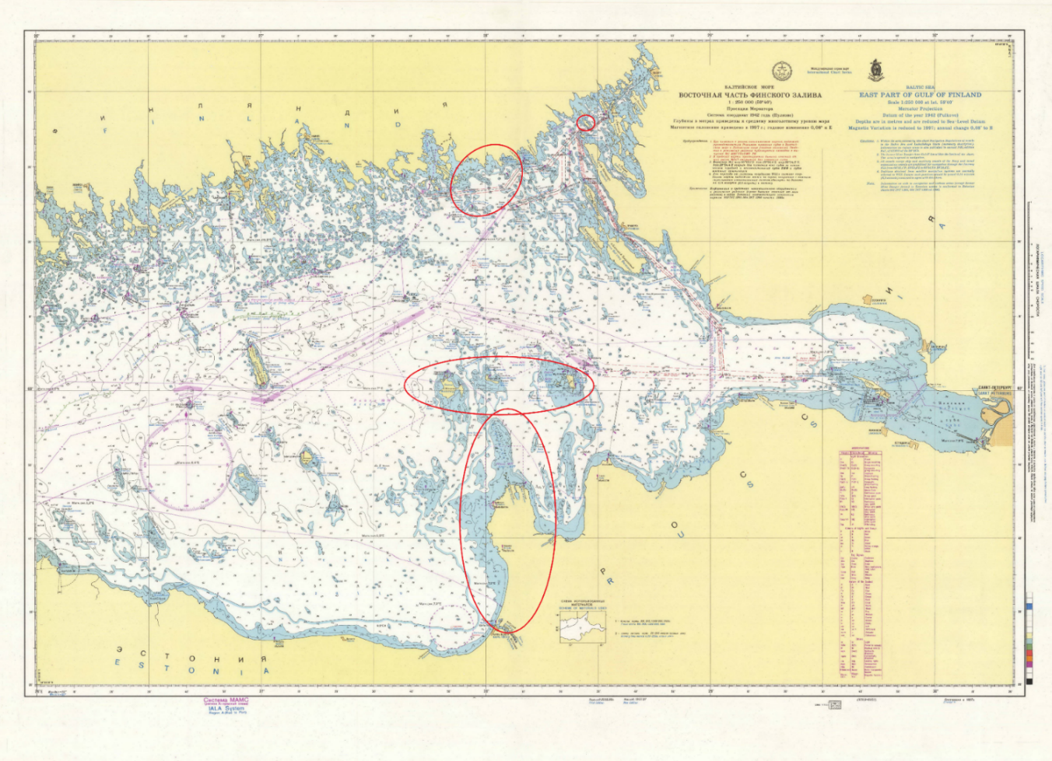

Рисунок 1. Район исследования на карте восточной части Финского залива

## 2.1 Ландшафт

В составе Балтийского моря Финский залив представляет собой несколько изолированную географическую область. Финский залив расположен на пересечении Балтийского кристаллического щита и Русской плиты. Это крупный тектонический денудационный бассейн, существование которого связано с кайнозойскими тектоническими движениями. В течение четвертичного периода территория неоднократно подвергалась воздействию покровных ледников, что послужило причиной к значительному изменению поверхности коренных пород, образуя относительно мощную (в среднем 20-40 м, максимальная 90 м) неоднородную толщу четвертичных толщ образований (Aller R.C.,1994).

Рельеф дна и склоны Финского залива представляют из себя большое количество останцев, которые представлены в виде островков и банок, проходящие вдоль северного и северо-западного его бортов. Также можно заметить характер их нарастания с запада на восток. Происхождение этой формы рельефа связано с опусканием и дроблением вековых пород южного края Балтийского щита, погружающегося до 50-метровой изобаты. Кроме того, встречаются такие формы, как рельефные врезы. Менее очевидным является рельеф, протянувшийся вдоль северного края Восточно-Европейской платформы: в этом районе, преобладает блоковый тип расчленения, который связан с фрагментацией палеозойских пород Северо-Эстонского глинта, выступающие в роли естественного уступа, образованного из осадочных пород. Высота отдельных глинтов может составлять около 60 метров (Левков, Свиридов, 1983).

В сторону Нарвского залива уступ постепенно теряет морфологическое выражение. Основная впадина Финского залива, которая доходит в ширину до 20 км, является своего рода «шовной» зоной между Балтийским щитом на севере и Восточно-Европейской плитой на юге, и имеет унаследованный рельеф. Этот рельеф был усилен экзарационным функционированием ледников, а через некоторое время несколько выровнен аккумуляцией здесь глин Балтийского Ледникового озера и илов среднего и позднего голоцена. В дошедшем до нас рельефе фигурируют такие формы, как долины, борозды и гряды. Дочетвертичный ландшафт стал как бы основой для морфоструктурного этапа формирования морфологии залива (Левков, Свиридов, 1983).

С запада на восток рельеф фундамента и современной территории систематически разглаживается, в следствии чего формируются отдельные бассейны, которые ближе к Невской губе образуют как бы один. Особенности современного этапа развития рельефа Финского залива заключаются в том, что из-за сильного осадконакопления происходит активное интенсивное захоронение исходного рельефа, особенно данный процесс выражен в центральной и восточной частях залива (Давидан, Савчук, 1997).

В южной части Финского залива отмечаются моренные ландшафты, для которых свойственны валунные гряды и косы. На прибойных участках встречаются песчаные косы, островки и отмели. Также можно встретить глубоководные участки, не редко наблюдаются мысовые образования, в тех бухтах, которые характеризуются умеренным течением.

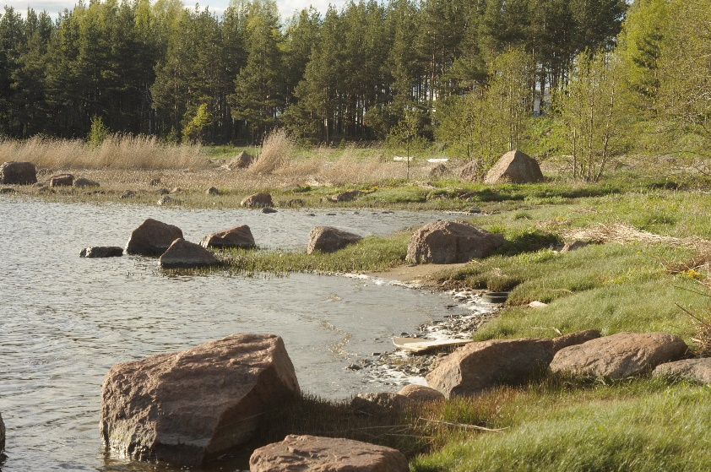

Рисунок 2. Пример моренного ландшафта на побережье Финского залива в южном секторе района исследования. Фотография Коузова С. А.

В центральной части Финского залива, на таких островах как Мощный, Малый и архипелаге Сескар, можно наблюдать моренный ландшафт, который имеет сходство с южным сектором залива.

Генезис северного побережья, в отличии от южного побережья и центральных островов, представляет собой выход накоплений докембрийского периода (граниты) Балтийского кристаллического щита, поэтому северный берег Финского залива имеет скалистую форму и состоит из ряда мелких скальных островов (Исаченко, 1998). А ряд таких архипелагов как Большой и Малый Фискар, Долгий Риф, Талскери и др. представлены сельговыми формами ландшафта – выступами твердых пород (бараньи лбы) и курчавыми скалами. Здесь обычно преобладают округленные и разглаженные скалы, в понижениях которых, не редко можно встретить залежи валунов и гальки.

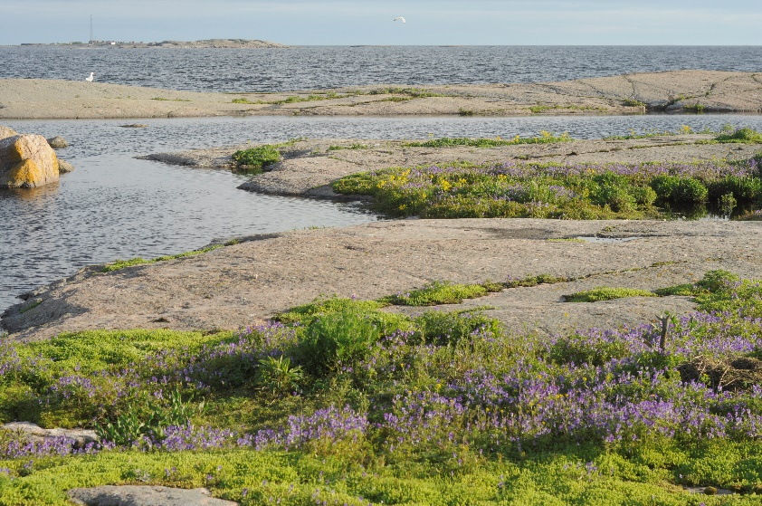

Рисунок 3. Пример сельгового ландшафта на побережье Финского залива в северном секторе района исследования. Фотография Коузова С. А.

## 2.2 Климат

 Климат района Финского залива можно отнести к типу умеренного с преобладанием избыточного увлажнения, данный тип является переходным между морским и материковым (Терзиева и др, 1991). За исключением мая и июля, в регионе доминирует циклоническая циркуляция, наблюдаемая в течении всего года. В этот период для Финского залива характерно преобладание антициклонов и низкоградиентных барических полей. Самыми сильными являются ветра западного, юго-западного и южного направления, повторяемость этих ветров более 50 % (Давидан, Савчук, 1997).

Сезонные изменения температуры воздуха над акваторией Финского залива свойственны для умеренных широт. Февраль, является самым холодным месяцем, в этом месяце зафиксированы низкие температуры воздуха, а в июле отмечаются наибольшие показатели температуры воздуха (Смирнова, 1997).

Погода в зимний период в акватории Финского залива умеренно теплая и влажная, температурами воздуха в это время колеблется от 0 до -8 0С. Однако начиная с января в регионе температура воздуха достигает -17 – -25 0С, и устанавливается сухая и холодная погода. За зиму выпадает около четверти годовой нормы осадков (Давидан, Савчук, 1997). С середины ноября – начала декабря в акватории образуется устойчивый снежный покров. Были зафиксированы аномально теплые зимы, когда постоянный снежный покров не формировался (Тишков и др., 2000).

Лето относительно теплое, но, когда в регион происходит проникновении арктических воздушных масс, температура воздуха понижается до 5-10 0С (Давидан, Савчук, 1997).

Для района Финского залива характерна частая смена воздушных масс, поэтому во времени наблюдаются значительные изменения погодных условий (Давидан. Савчук, 1997).

Как упоминалось ранее, район Финского залива характеризуется избыточным увлажнением. При этом, среднегодовое количество атмосферных осадков составляет более 600 мм, в то время как уровень воды, который испаряется с открытой поверхности залива равен не более 250 мм. Наибольшее количество осадков в восточной части Финского залива, около 70 %, выпадает в августе-сентябре, тем временем только 30 % атмосферных осадков выпадает с января по март (Смирнова, 1997).

Кроме того, на характеристики ледового режима Финского залива влияют: неустойчивость метеорологической обстановки на северо-западе России, значительная площадь водоема, большие запасы тепла водной массы и влияние постоянных ветров различных направлений. Нестабильность многих параметров в течении многолетнего цикла оказывает влияние на все ледовые процессы, т.е. на продолжительности периода от появления первых ледовых форм до образования сплошного ледяного покрова по всей акватории водоема (Солощук, 2010).

Залив начинает замерзать в западном направлении вдоль северного побережья от Невской губы и Выборгской губы, а таяние льда происходит в противоположном направлении – с запада на восток. Из-за таяния, граница между припаем и дрейфующем льдом, перемещается с запада на восток (Атлас льдов Финского залива, 2000).

В середине ноября в акватории Невской губы можно наблюдать первый лед, с конца декабря – начала января внешняя и внутренняя часть скалистых островов (шхер) покрывается льдом, а с восточной стороны лед продвигается до острова Сескар. В южном секторе Финского залива в этот период лед не наблюдается.

Первый лед в среднем появляется в середине ноября в Невской губе, в конце декабря – начале января внутренняя и северная внешняя часть шхер покрывается льдом, а с восточной стороны залива лед распространяется до острова Сескар. На южном побережье залива в это время лед обычно не наблюдается. Максимальное распределение льда отмечается в феврале или начале марта (Атлас льдов Финского залива, 2000).

Толщина льда в восточной части Финского залива в холодные и суровые может достигать до 70-80 см, в западной части толщина льда не превышает 40-50 см. В тоже самое время около 30 % площади залива покрывается торосами, части которых возвышаются над поверхностью воды на 2-3 м (Драбкин, 1997).

В суровые зимы в восточной части залива толщина льда достигает 70-80 см, в западной части обычно не превышает 40-50 см, около 30 % площади Финского залива покрывается торосами с высотой надводной части до 2-3 м.

Распределение ледового покрова обуславливается определенными особенностями и в разных частях Финского залива процесс ледообразования протекает по-разному. К таким особенностям можно отнести скорость и направление дрейфа льда, состав ледяного покрова по размерам льдин, торосы и навалы льда. По этой причине в заливе было выделено 3 района с различной ледовой обстановкой (Давидан, Савчук, 1997):

1. Межостровная прибрежная зона, в состав которой входят Выборгский залив с проливом Бьеркезунд, Невская губа, южная прибрежная часть Финского залива к западу от острова Мохни, район шхер и остров у побережья Финляндии. Для этой зоны характерно раннее развитие припая, здесь отсутствует дрейф льда и торошения после образования припая и до момента его взлома. В осенне-зимний период здесь можно наблюдать нагромождения обломков льда. которые образовались в результате сжатия ледяного покрова.

2. Околобереговая зона. Здесь находятся открытые и закрытые заприпайные полыньи. Передвижение льдов, как правило, имеет связанный, сложный характер. Торосы имеют зимнее происхождение и формируются как в итоге дрейфа льда при закрытии полыньи, так, например, и в итоге нередко наблюдающегося в данной зоне сжатия льда, в случае если прибрежные полыньи еще закрыты.

3. Центральная часть залива. В данной части залива наблюдаются самые благоприятные характеристики для дрейфа льда. В зонах контакта при столкновении ледяных участков образуются нагромождения обломков льда, или торосы.

На протяжении ХХ века, в большей части Финского залива было отмечено, что западная часть залива высвобождается ото льда в первой половине апреля, восточная же – в начале мая.

## 2. 3 Гидрологическая характеристика Финского залива

Гидрологические характеристики восточной части Финского залива по большей части аналогичны с соседними регионами Балтийского моря и отличаются от них, в первую очередь, резким изменениями водного режима по таким характеристикам, как уровень воды, температура и соленость. В этой части залива присутствуют системы постоянных противоположно направленных течений, которые взаимосвязаны временными волновыми, сгонно-нагонными, дрейфовыми и стоковыми явлениями, тем самым характеризуя циркуляцию вод.

На режим солености Финского залива оказывают влияние несколько факторов. Во-первых, пресный сток рек, впадающих в залив, которые оказывают опресняющие действие. Во-вторых, перенос соленых вод, поступающих с западных районов Балтийского моря, таким образом прослеживается закономерность увеличение солености поверхностных вод с востока на запад. Во всей Невской губе до Кронштадта вода имеет наименьшую соленость из-за сильного влияния стока реки Невы. В районе островов Сескар и Мощный соленость достигает 3-3,5‰ на поверхности и 4-6‰ у дна. В окрестностях острова Гогланд соленость поверхностных вод составляет приблизительно 4-4,5‰ на поверхности и 7‰ у дна (в районах, где глубина достигает 40-50 м и выше, соленость составляет до 7,6‰) (Остов, 1971).

Поверхностные воды восточной части Финского залива в течении года изменяют показатели температуры следуя за температурой воздуха. С конца ноября по апрель большая часть Финского залива покрыта сплошным льдом, из-за этого под этим слоем льда температура воды близка или равна температуре воздуха. В апреле, когда отмечается сход ледяного покрова. поверхностные воды начинают прогреваться. Этот процесс продолжается приблизительно до конца июля – августа, когда температура воздуха достигает своих максимальных отметок (Михайлов, 1997).

Среднее значение температуры воды зимой составляет около 0 °C, летом этот показатель варьируется в пределах от 15 до 17 °C на поверхности воды и 2-3 °C у дна. В период с конца ноября до конца апреля Финский залив полностью замерзает, но в сезоны теплой зимой ледовый покров может не образовываться весь год. Залив начинает замерзать с восточной части постепенно продвигается на запад. В это время свойственны сильные ветровые волнения и нагоны воды при ветрах, поступающих с запада (Гимельбрант и др, 2016).

Основными факторами, которые определяют характер течения и водную циркуляцию в Финском заливе, являются атмосферные осадки, водный обмен с Балтийским морем, а также важное значение имеют морфологические особенности залива (рисунок 4).

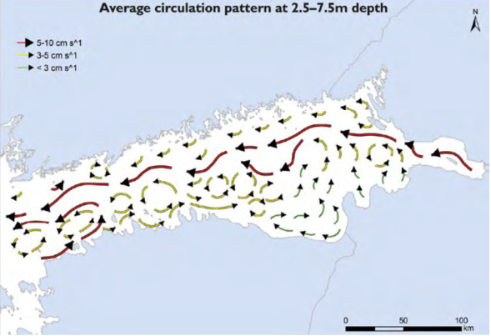

Рисунок 4. Средняя многолетняя циркуляция в поверхностном слое в Финском заливе, см/с

Движение вод Финского залива носит циклонический характер. Это значит, что воды Балтийского моря проникают в залив вдоль южного берега благодаря восточному течению. Далее, в мелководной части Финского залива, они смешиваются со стокам впадающей в залив реки Невы, и вытекают вдоль северного побережья (Михайлов, 1997).

По данным Преображенского (2007) при ветрах северного, восточного, северо-восточного и юго-восточного направления в заливе наблюдается и сохраняется система стоковых течений, также наибольшей скорости достигают выносные течения. При ветрах южных направлений в заливе фиксируется ряд крупных и малых движений. Вдоль южного направления идет выносное течение из Невской губы, которое достигает расстояния до середины Финского залива. При этом у северного побережья можно заметить лишь узкую полосу течения.

Также, следует отметить, что изменение в характере речного стока и атмосферных процессах восточной части Финского залива обладают неравномерным сезонным ходом.

На уровне долготы мыса Пихлисари устанавливается граница зоны устойчивой самоочистки вод Финского залива. Восточнее этой границы, акватория залива загрязняется водами, которые поступают с таких рек Нева и Луга, также в Финском заливе существует тепловое загрязнение, которое вызывает атомная электростанция на территории г. Сосновый Бор. Результатом данных загрязнений является ухудшение гидрологических, гидрохимических и биологических параметров, также под действием загрязняющих веществ возможно развитие анаэробных процессов в прибрежной зоне (Гимельбрант и др., 2016).

В следствии таких негативных изменений ареал обитания лебедя-шипуна может подвергнуться серьёзным изменением, так как биологические параметры вод в Финском заливе влияют на состояние водной растительности, которая составляет основную кормовую базу данного вида.

## 2.4 Растительность

Водная растительность Финского залива в основном включает в себя ряд нитчатых водорослей (*Cladophora glomerata, Spirogyra sp, Zygnema sp, Vaucheria sp*.), ряд диатомовых водорослей (родов *Aulacoseira, Cyclostephanos, Cyclotella, Melosira, Thalassiosira, Achnanthidium, Amphora, Ancumastus, Bacillaria, Caloneis, Cocconeis,Craticula, Cymbella, Cymatopleura, Diatoma, Encyonema, Eunotia, Fragilaria, Frustulia, Gomphonema, Gyrosigma, Halamphora, Hippodonta, Lemnicola, Luticola, Martyana, Mastogloia, Navicula, Neidium, Nitzschia, Pinnularia, Placoneis, Rhoicosphenia, Sellaphora, Stauroneis, Surirella, Tabellaria, Trybionella* *Ulnaria*) и зеленых водорослей (*Ulva intestinalis, Pylaiella littoralis, Ceramium tenuicorne Pringsheimiella scutata (Reinke) Marchew, Spirogyra maxima*) (Губелит, Ковальчук, 2013).

Макроводоросли в основном представлены водорослями, входящими в отдел Chlorophyta (*Pringsheimiella scutata (Reinke) Marchew, Syncoryne reinkei R. Nielsen & P.M. Pedersen, Ulothrix subflaccida Wille, U. zonata (F. Weber & D. Mohr) Kütz, Ulva intestinalis L., U. prolifera O. Müll)* (Ковальчук, 2008).

В районе Кургальского полуострова и прилегающих к нему островов, растительные сообщества в основном представлены тростниковыми зарослями и низкотравными луговинами с разнотравьем. В травянистом ярусе обычны злаковые: тростник обыкновенный (*Phragmites australis*), канареечник тростниковидный (*Phalaris arundinacea*), мятлик луговой (*Poa pratensis*), лисохвост луговой (*Alopecurus pratensis*), тимофеевка луговая (*Phleum pratense*), ежа сборная (*Dactylis glomerata*), костер безостый (*Bromus inermis*), щучка дернистая (*Deschampsia cespitosa*), а также осоковые (*Carex riparia, Carex echinata, Carex digitata*) (Глазкова, 2001).

Также на островах распространены полынь горькая (*Artemisia absinthium*), лапчатка гусиная (*Potentilla anserina*), чина приморская (*Lathyrus quinquenervius*), гравилат речной (*Geum rivale*) и др. На мелководьях наблюдаются гидрофильные сообщества с участием клубнекамыша морского (*Bolboschoenus maritimus*), сусака (*Butomus umbellatus*), ситника (*Juncus acutus*).

На центральных островах Финского залива растительные сообщества представлены галофитным низкотравьем, не редко можно встретить заросли тростника, камыша. Из погруженной растительности здесь наблюдаются такие виды как цанникелия болотная (*Zannichellia palustris L*.), рдесты гребенчатый (*Potamogeton pectinatus*) и пронзеннолистный (*Potamogeton perfoliatus L*.).

Район северной части Финского залива включает в себя ряд островов: остров Копытин, Малый Копытин, Большой Пограничный; Узорный, Ореховый; Павла Мессера, Хеммингинлетто, Каменистый, Высокий Гребень, Рябиновый Риф, Рябинник, Оритсари, Подвесельный, Игривый, Стоглаз. Район включает также прибрежные северные архипелаги, такие как Долгий камень, Талскери, Большой Фискар и Малый Фискар.

Так как основные биотопы выше указанных островов представлены в основном скальными образованиями, заросшими лишайниками и низкотравной растительностью, мало когда удавалось встретить участки покрытые древесно-кустарниковой растительностью. На участках, которые защищены от сильных волн, наблюдается полупогруженная растительность. Среди водной растительности преобладают водоросли, высшая погруженная растительность может присутствовать не на всех участках.

Характерной особенностью растительности северных островов является повсеместно наблюдаемые комплексы скальных и литоральных видов растений. С выходами кристаллических горных пород на островах связаны многие типичные и редкие на северо-западе России петрофильные виды растений: смолевка скальная *(Silene rupestris)*, Стерис альпийский *(Steris alpina)*, незабудка ветвистая *(Myosotis ramosissima)*, вудсия эльбская *(Woodsia ilvensis)*, костенец волосовидный *(Asplenium trichomanes)*, пузырник ломкий *(Cystopteris fragilis)*, многоножка обыкновенная *(Polypodium vulgare)* и др (Глазкова, 2005).

## 2.5 Животный мир

Ввиду специфики данного исследования, наибольшее внимание было уделено орнитофауне восточной части Финского залива. Сообщества гнездящихся водно-болотных птиц восточной части Финского залива насчитывают 56 видов. Основу сообществ составляют колониальные виды. Преобладают такие виды как большой баклан *(Phalacrocorax carbo)* и серебристая чайка *(Larus argentatus).* Массовыми являются колонии озерной чайки *(Larus ridibundes),* полярной *(Sterna paradisaea)* и речной *(Sterna hirundo)* крачки (Коузов, Бубличенко, 2015).

Среди неколониальных птиц преимущественно наблюдаются такие виды как: большая поганка (*Podiceps cristatus),* хохлатая чернеть *(Aythya fuligula),* гага (*Somateria mollissima)*, лысуха (*Fulica atra)*. Нередко можно встретить следующие виды: лебедь-шипун (*Cygnus olor)*, кряква (*Anas platyrhinchos)*, серая утка (*Anas strepera)*, широконоска (*Anas clypeata)*, погоныш (*Porzana porzana)*, коростель (*Crex crex)*, перевозчик (*Actitis hypoleucos)*, травник (*Tringa totanus*) (Коузов, Бубличенко, 2015).

Гнездование лебедя-шипуна часто обнаруживается в колониях серебристой чайки (*Larus argentatus*) или большого баклана (*Phalacrocorax carbo*). Стоит отметить, что серебристая чайка, является одним из главных хищников, которые разоряют их гнезда и охотятся на яйца лебедей-шипунов.

Список гнездящихся водоплавающих птиц на территории Финского залива представлен в таблице 1.

**Таблица 1.** Водоплавающие птицы, гнездящиеся на территории Финского залива

|  |  |  |
| --- | --- | --- |
| № п/п | Латинское название | Русское название |
| 1 | *Podiceps cristatus* | Большая поганка |
| 2 | *Phalacrocorax carbo* | Большой баклан |
| 3 | *Ardea cinerea* | Серая цапля |
| 4 | *Casmerodius albus* | Большая белая цапля |
| 5 | *Cygnus olor* | Лебедь-шипун |
| 6 | *Anser anser* | Серый гусь |
| 7 | *Branta leucopsis* | Белощёкая казарка |
| 8 | *Tadorna tadorna* | Пеганка |
| 9 | *Anas platyrhynchos* | Кряква |
| 10 | *Anas querquedula* | Чирок-трескунок |
| 11 | *Anas acuta* | Шилохвость |
| 12 | *Anas clypeata* | Широконоска |
| 13 | *Anas strepera* | Серая утка |
| 14 | *Aythya fuligula* | Хохлатая чернеть |
| 15 | *Aythya marila* | Морская чернеть |
| 16 | *Bucephala clangula* | Гоголь |
| 17 | *Mergus merganser* | Большой крохаль |
| 18 | *Mergus serrator* | Средний крохаль |
| 19 | *Clangula hyemalus* | Морянка |

Продолжение таблицы 1

|  |  |  |
| --- | --- | --- |
| № п/п | Латинское название | Русское название |
| 20 | *Somateria mollissima* | Обыкновенная гага |
| 21 | *Crex crex* | Коростель |
| 22 | *Porzana porzana* | Погоныш |
| 23 | *Rallus aquaticus* | Пастушок водяной |
| 24 | *Fulica atra* | Лысуха |
| 25 | *Charadrius hiaticula* | Галстучник |
| 26 | *Charadrius dubius* | Малый зуёк |
| 27 | *Vanellus vanellus* | Чибис |
| 28 | *Arenaria interpres* | Камнешарка |
| 29 | *Recurvirostra avosetta* | Шилоклювка |
| 30 | *Haematopus ostralegus* | Кулик-сорока |
| 31 | *Tringa nebularia* | Большой улит |
| 32 | *Tringa totanus* | Травник |
| 33 | *Tringa ochropus* | Черныш |
| 34 | *Tringa glareola* | Фифи |
| 35 | *Actitis hypoleucos* | Перевозчик |
| 36 | *Gallinago gallinago* | Бекас |
| 37 | *Scolopax rusticola* | Вальдшнеп |
| 38 | *Larus canus* | Сизая чайка |
| 39 | *Larus argentatus* | Серебристая чайка |
| 40 | *Larus fuscus* | Клуша |
| 41 | *Larus marinus* | Морская чайка |
| 42 | *Larus ridibundus* | Озёрная чайка |
| 43 | *Larus minutus* | Малая чайка |
| 44 | *Hydroprogne caspia* | Чеграва |
| 45 | *Sterna paradisaea* | Полярная крачка |
| 46 | *Sterna hirundo* | Речная крачка |
| 47 | *Sterna albifrons* | Малая крачка |
| 48 | *Alca torda* | Гагарка |
| 49 | *Xenus cinereus* | Мородунка |
| 50 | *Philomachus pugnaх* | Турухтан |
| 51 | *Calidris alpina schinzii* | Малый чернозобик |
| 52 | *Cepphus grylle* | Атлантический чистик |
| 53 | *Uria aalgae.* | Тонколювая кайра |
| 54 | *Chlidonias niger* | Черная крачка |
| 55 | *Botaurus stellaris* | Выпь |
| 56 | *Melanitta fusca* | Турпан |

## 3. Материалы и методика

## 3.1 Полевые исследования

Полевые исследования проводились в период летней полевой практики с 27 мая – 5 июня 2021 и с 22 июня – 04 июля 2021 года.

Учеты проводились на яхте «Баллада», для более детального обследования, с помощью моторной лодки, производилась высадка на острова. В работе использовались бинокль, фотоаппарат Nikon-D90 c объективами Nikkor 300 и Sigma 150-500.

Исследование территории проводили в дневное время 3 человека: Коузов С. А., Зайнагутдинова Э. М. и Кравченко А.М.

В период с 27.05.21 по 05.06.21 было обследовано побережье Кургальского полуострова и примыкающие к нему острова, а также внешние острова Финского залива с прилегающими островами (остров Сескар с прилегающими островами; о. Малый, о. Мощный с прилегающими островами).

С 22 июня по 4 июля 2021 года был обследован северный сектор (архипелаг Долгий камень; о-ва Малый Фискар, Большой Фискар, Узорный, Ореховый, Каменистый, Высокий Гребень, Рябиновый Риф, Рябинник, Игривый и Стоглаз).

Обследование выбранной территории осуществлялось методом тотального учета гнезд. На всей площади небольших островов проводился точечный учет гнездований, в результате которого было определено количество гнезд, находящихся на территории. На больших по площади островах – площадью не менее 1 км2 (о. Копытин, Большой Фискар, Мощный, Узорный и др.) применялась методика маршрутных учетов. При обследовании таких территорий, учетный маршрут был проложен по прямой линии, по которой продвигались смещаясь вправо-влево (челноком), тщательно осматривая территорию.

В результате, на каждое обнаруженное гнездо было составлено описание, при котором указывался материал основания гнезда, расстояние до уреза воды, высота над уровнем моря, размеры гнезда и строительный материал, количество яиц в кладке и степень их насиженности. Также нами были отмечены брошенные и разоренные гнезда. Координаты каждого обнаруженного гнезда фиксировались с помощью GPS-навигатора и сохранялись в базу данных, вместе с описанием гнезд.

Степень насиженности яиц определялась по их плавучести в воде, которая менялась по мере изменения удельного веса яйца в ходе инкубации. При определении 2-3 яйца из каждой кладки погружались в воду и регистрировалось их положение в воде (Меднис, 1972):

1 стадия – яйцо тонет и лежит на дне горизонтально;

2 стадия – яйцо тонет, поднимая тупой конец на 15 градусов;

3 стадия – яйцо тонет, поднимая тупой конец на 45 градусов;

4 стадия – яйцо тонет, поднимая тупой конец на 60 градусов;

5 стадия – яйцо стоит на дне вертикально, тупым концом вверх;

6 стадия – яйцо ныряет в положении «невесомости»;

7 стадия – яйцо плавает тупым концом немного над водой;

8 стадия – яйцо плавает тупым концом над водой;

9 стадия – яйцо почти горизонтально на воде.

Для анализа и определения наличия зависимости распределения лебедя-шипуна в восточной части Финского залива  от ледовых условий, использовались данные за период с 2016 по 2020 год, собранные Коузовым Сергеем Александровичем во время весенних экспедиций. Результаты исследований представлены в таблице 2.

**Таблица 2.** Данные учета гнезд за 2016-2020 год

|  |  |  |  |  |  |  |  |  |  |  |  |
| --- | --- | --- | --- | --- | --- | --- | --- | --- | --- | --- | --- |
| № участка | Место обнаружения | 2016 | | 2017 | | 2018 | | 2019 | | 2020 | |
| Дата схода льда | Кол-во гнезд | Дата схода льда | Кол-во гнезд | Дата схода льда | Кол-во гнезд | Дата схода льда | Кол-во гнезд | Дата схода льда | Кол-во гнезд |
| 1 | Кургальский  полуостров с прилегающими островами | 18.02 | 1 | 20.03 | 1 | 13.04 | 1 | 14.03 | 1 | 01.01 | 1 |
| 2 | 18.02 | 30 | 20.03 | 26 | 18.04 | 6 | 10.03 | 45 | 01.01 | 32 |
| 3 | 04.02 | 12 | 20.03 | 12 | 18.04 | 10 | 10.03 | 24 | 01.01 | 16 |
| 4 | 04.02 | 5 | 20.03 | 4 | 18.04 | 2 | 10.03 | 5 | 01.01 | 7 |
| 5 | 04.02 | 0 | 20.03 | 0 | 18.04 | 0 | 10.03 | 0 | 01.01 | 0 |
| 6 | 04.02 | 3 | 20.03 | 3 | 18.04 | 3 | 10.03 | 4 | 01.01 | 4 |
| 7 | 04.02 | 2 | 20.03 | 2 | 18.04 | 1 | 14.03 | 3 | 01.01 | 2 |
| 8 | 01.02 | 19 | 09.03 | 29 | 18.04 | 6 | 14.03 | 16 | 01.01 | 19 |
| 9 | 01.02 | 1 | 09.03 | 1 | 18.04 | 0 | 14.03 | 1 | 01.01 | 1 |
| 10 | 04.02 | 1 | 02.03 | 2 | 18.04 | 0 | 12.03 | 1 | 01.01 | 1 |
| 11 | 01.02 | 0 | 02.03 | 1 | 18.04 | 0 | 12.03 | 1 | 01.01 | 1 |
| 12 | 01.02 | 2 | 02.03 | 2 | 18.04 | 0 | 12.03 | 1 | 01.01 | 2 |
| 13 | о. Сескар с прилегающими  островами | 04.02 | 17 | 03.04 | 29 | 18.04 | 8 | 12.03 | 23 | 01.01 | 42 |
| 14 | 04.02 | 19 | 03.04 | 15 | 18.04 | 5 | 12.03 | 19 | 01.01 | 22 |
| 15 | 28.03 | 4 | 03.04 | 6 | 18.04 | 3 | 12.03 | 8 | 01.01 | 16 |
| 16 | 28.03 | 2 | 03.04 | 4 | 18.04 | 1 | 12.03 | 8 | 01.01 | 2 |
| 17 | о. Малый | 04.02 | 0 | 16.03 | 0 | 05.04 | 0 | 14.02 | 0 | 01.01 | 0 |
| 18 | 04.02 | 1 | 16.03 | 2 | 05.04 | 0 | 14.02 | 2 | 01.01 | 1 |
| 19 | о. Мощный с прилегающими островами | 04.02 | 0 | 16.03 | 1 | 05.04 | 0 | 06.02 | 1 | 01.01 | 1 |
| 20 | 01.02 | 5 | 16.03 | 16 | 05.04 | 6 | 06.02 | 11 | 01.01 | 10 |
| 21 | 04.02 | 0 | 16.03 | 1 | 05.04 | 1 | 06.02 | 1 | 01.01 | 1 |
| 22 | 04.02 | 2 | 16.03 | 1 | 05.04 | 1 | 06.02 | 3 | 01.01 | 2 |
| 23 | о. Большой Фискар | 28.03 | 2 | 30.03 | 3 | 05.04 | 1 | 24.03 | 3 | 01.01 | 2 |
| 24 | о. Долгий Риф | 28.03 | 2 | 30.03 | 4 | 23.04 | 0 | 24.03 | 1 | 01.01 | 1 |
| 25 | арх. Долгий Камень | 31.03 | 1 | 30.03 | 1 | 23.04 | 0 | 24.03 | 3 | 01.01 | 4 |
| 26 | 31.03 | 3 | 30.03 | 3 | 23.04 | 1 | 24.03 | 3 | 01.01 | 6 |

Продолжение таблицы 2

|  |  |  |  |  |  |  |  |  |  |  |  |
| --- | --- | --- | --- | --- | --- | --- | --- | --- | --- | --- | --- |
| № участка | Место обнаружения | 2016 | | 2017 | | 2018 | | 2019 | | 2020 | |
| Дата схода льда | Кол-во гнезд | Дата схода льда | Кол-во гнезд | Дата схода льда | Кол-во гнезд | Дата схода льда | Кол-во гнезд | Дата схода льда | Кол-во гнезд |
| 27 | арх. Долгий Камень | 31.03 | 1 | 30.03 | 2 | 27.04 | 1 | 24.03 | 2 | 01.01 | 2 |
| 28 | 04.04 | 0 | 13.04 | 0 | 27.04 | 0 | 12.04 | 3 | 01.01 | 3 |
| 29 | 04.04 | 0 | 13.04 | 0 | 27.04 | 0 | 12.04 | 1 | 01.01 | 2 |
| 30 | о. Малый Фискар | 04.04 | 1 | 30.03 | 1 | 25.04 | 0 | 24.03 | 1 | 01.01 | 1 |
| 31 | 04.04 | 1 | 30.03 | 2 | 25.04 | 1 | 24.03 | 1 | 01.01 | 0 |
| 32 | 11.04 | 0 | 17.04 | 0 | 23.04 | 0 | 12.04 | 1 | 01.01 | 1 |

## 3.2 Пространственный анализ

Вся акватория российской части Финского залива была поделена на равные по площади участки со стороной 5 км (рисунок 5), для каждого из которых были определены сроки схода льда.

Территории, на которых проводилось исследование, были поделены на группы, где 1я группа – это южный сектор Финского залива, включающий Кургальский полуостров с прилегающими к нему островами; 2я группа – острова внешней (центральной) части Финского залива, к ним относятся: о. Мощный с прилегающими островами, о.Малый, остров Сескар с небольшими прибрежными островами. К 3 группе, группе северного сектора, относятся архипелаги Долгий Риф, Долгий камень, Большой Фискар; о-ва Малый Фискар, Копытин, Узорный, Ореховый, Каменистый, Рябиновый Риф, Высокий Гребень, Стоглаз и др.). Распределение островов представлено на рисунке 5.

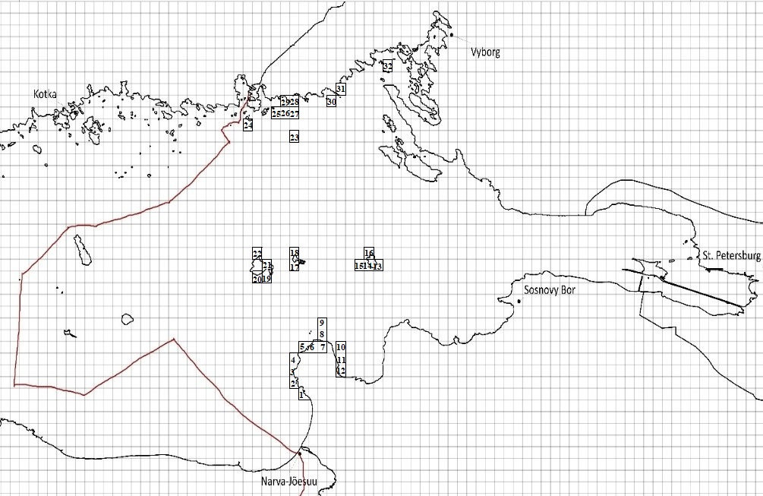

1.

3.

2.

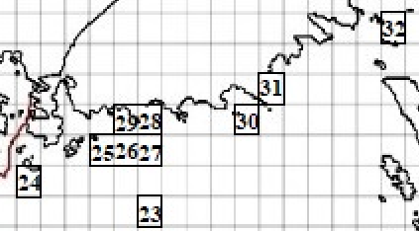 1. 2. 3.

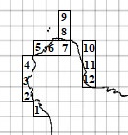

Рисунок 5. Распределение изучаемых в восточной части Финского залива

Для дальнейшего анализа и определения сроков льда, каждому исследованному участку присваивался порядковый номер. В южном секторе нами было изучено 12 участков:

участки с 1 по 4, включали ряд безымянных остров западной части Кургальского полуострова; с 5 по 7 – побережье Кургальского полуострова; 8 – небольшие безымянные островки, острова Кехвитлуда и Сейнетлуда; 9 – острова Ремисаар и Хангелода; на участках 10-12 исследовались прибрежные территории.

На островах внешней (центральной) части Финского залива, было исследовано 10 участков: квадраты под номерами 13-16, включали прибрежные островки архипелага у о. Сескар; 17-18 – побережье о. Малый; 19-22 – прибрежные территории и островки у о. Мощный.

Северный сектор исследования включал в себя ряд следующих территорий: 23 – о. Большой Фискар; 24 –о. Долгий Риф; 25-29 – прибрежные территории, о-ва Рифовый, Хаспари, Долгий Камень и ряд безымянных островов; 30-31 – прибрежные остроаки у бухты Дальняя и о. Малый Фискар; 32 – остров Стоглаз.

Сроки схода льда за определенный сезон в том или ином квадрате определялись сопоставлением ледовых карт, взятых с интервалом в 5 дней. В качестве первоисточника использовались открытые базы с сайта шведского гидрометеорологического института (<https://www.smhi.se/q/Stockholm/2673730>).

Вся акватория российской части Финского залива была поделена на равные по площади участки, для каждого из которых были определены сроки схода льда и количество гнезд шипунов на островах внутри участка. Каждому месяцу присваивался цвет, градиент которого изменялся с каждой пятидневкой месяца. «Пустые» участки акватории, на которых острова отсутствовали, или же острова были, но отсутствовали гнезда лебедей-шипунов – были исключены из анализа.

С помощью программы Microsoft Excel 2010 были составлены ледовые схемы за исследуемый период 2016-2021 гг.

## 3.3 Статистический анализ

Был проведен регрессионный анализ для моделирования влияния сроков схода льда на массовость гнездования лебедя-шипуна на Финском заливе. В качестве зависимой переменной было принято количество гнезд на островах внутри каждого участка, а в роли объясняющей переменной выступали сроки весеннего схода льда для каждого участка (для удобства вычислений даты были преобразованы в числовой формат). Исходные данные представлены в приложении 1 – 6.

Поскольку в нашем случае одни и те же участки исследовались повторно в течение 6 лет, присутствует корреляция наблюдений во времени (и псевдорепликация), что нарушает основные предпосылки использования линейной регрессионной модели, а именно – независимость наблюдений.

Для решения этой проблемы мы добавили в модель категориальную переменную «Номер участка», которая выступала в роли случайного фактора (Zuur et al. 2009), объясняющего влияние принадлежности к конкретным участкам (островам) на обилие гнезд шипунов. Таким образом, итоговая модель содержала 2 объясняющих переменных – фиксированную непрерывную (сроки схода льда) и случайную категориальную (номер участка).

Для обработки данных был использован модуль GLM (общие линейные модели) в программе Statsoft Statistica 10.0, поскольку, в отличие от модуля множественной линейной регрессии, он позволяет задавать случайные факторы в модели.

Далее мы разделили все участки на три сектора в зависимости от их географического положения – юг, центр и север Финского залива. Затем был проведен анализ различия средних величин численности гнезд и сроков схода льда в зависимости от географической зоны при помощи t критерия Стьюдента (попарно, поскольку критерий позволяет сравнивать две группы, а у нас их три). Первый сектор включал острова у побережья Кургальского полуострова (южная часть исследуемого района), во вторую зону вошли острова архипелага Сескар, Мощный и Малый (центральная часть Финского залива). Третья зона – это острова вдоль северного побережья: Большой Фискар, Долгий Риф, архипелаг Долгий Камень и Малый Фискар.

## Результаты

В результате полевых исследований в 2021 году для каждого сектора восточной части Финского залива были получены данные по распределению и количеству гнезд лебедя-шипуна, представленные в таблицах 3 и 4.

**Таблица 3.** Результаты обследования южного сектора и островов центральной части Финского залива

|  |  |  |
| --- | --- | --- |
| Дата обнаружения | Место обнаружения | Кол-во гнезд |
| 29.05.2021 | о. Мощный с прилегающими островами | 16 |
| 30.05.2021 | о. Чайкин | 6 |
| 30.05.2021 | о. Куров | 8 |
| 30.05.2021 | о. Куров, прибрежные островки | 11 |
| 31.05.2021 | о. Куров, прибрежные островки | 9 |
| 01.06.2021 | архипелаг Сескар, прибрежные острова | 19 |
| 01.06.2021 | о. Сонин | 8 |
| 02.06.2021 | Кургальский полуостров с прилегающими островками | 34 |
| 02.06.2021 | остров между о. Ремисаар и о. Хангелода | 9 |
| 02.06.2021 | южный край о. Хангелода | 12 |
| 02.06.2021 | западный край о. Хангелода | 7 |
| 02.06.2021 | о. Хангелода | 14 |
| 02.06.2021 | о. Херкалуда | 5 |
| 02.06.2021 | о. Сейнетлуда | 8 |
| 02.06.2021 | о. Кехвитлуда | 6 |

В 2021 году, в южном секторе Финского залива, на Кургальском полуострове с прилегающими островами (о. Хангелода, Херкалуда, Сейнетлуда и др.) нами было обнаружено 99 гнезда лебедя-шипуна.

На островах внешней части залива (о. Мощный с прилегающими островами, архипелаг Сескар с небольшими прибрежными островами, о. Чайкин, о. Куров и Сонин) было обнаружено 77 гнезда.

**Таблица 4.** Результаты обследования северного сектора Финского залива

|  |  |  |
| --- | --- | --- |
| Дата обнаружения | Место обнаружения | Кол-во гнезд |
| 23.06.2021 | арх. Большой Фискар | 1 |
| 23.06.2021 | о. Малый Фискар | 2 |
| 24.06.2021 | о. Долгий Риф | 1 |
| 25.06.2021 | о. Высокий Гребень | 0 |
| 26.06.2021 | о. Долгий Камень | 1 |
| 26.06.2021 | остров к югу от о. Отрадный | 1 |
| 26.06.2021 | остров к югу о. Дегтярный | 1 |
| 27.06.2021 | остров к западу от о. Узорный | 0 |
| 27.06.2021 | остров к югу от о. Узорный | 1 |
| 28.06.2021 | о. Талскери | 0 |
| 29.06.2021 | о. Малый Фискар | 2 |
| 30.06.2021 | островок к югу от о Хаспари | 0 |
| 01.07.2021 | о. Рябинник | 1 |
| 02.07.2021 | о. Стоглаз | 1 |
| 02.07.2021 | остров к северу от о. Еловый Буян | 0 |

В северном секторе Финского залива, на исследуемых территориях было обнаружено 12 гнезд лебедя-шипуна.

Анализируя полученные данные за 2016-2021 год было выявлено, что подавляющее число лебедей-шипунов гнездиться в южном секторе Финского залива. Так, у Кургальского полуострова в период с 2016-2017 гг. и с 2019-2021 гг. было обнаружено от 76 до 102 гнезд. В тот же период, у островов внешней части Финского залива насчитывалось от 50 до 97 гнезд, а на островах в северном секторе залива от 11 до 22 гнезд.

По метеорологическим данным, самый холодный год наблюдался в 2018 году, в этот сезон у Кургальского полуострова насчитывалось 29 гнезд, у островов внешней части Финского залива было обнаружено 25 гнезд, а в северном секторе залива 4 гнезда.

В результате определения сроков льда сезона с 2016 г. по 2021 г. было проведено ледовое картирование. Схема сроков льда за 2021 представлена на рисунке 6. Для весенних экспедиций, проводимых в период с 2016 по 2020 год, также были составлены ледовые схемы, представленные в приложении 7-11.

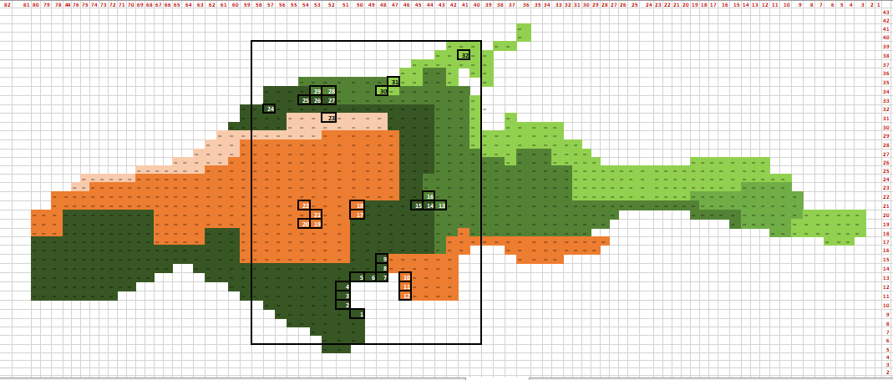

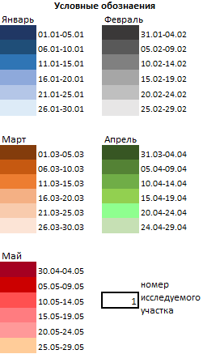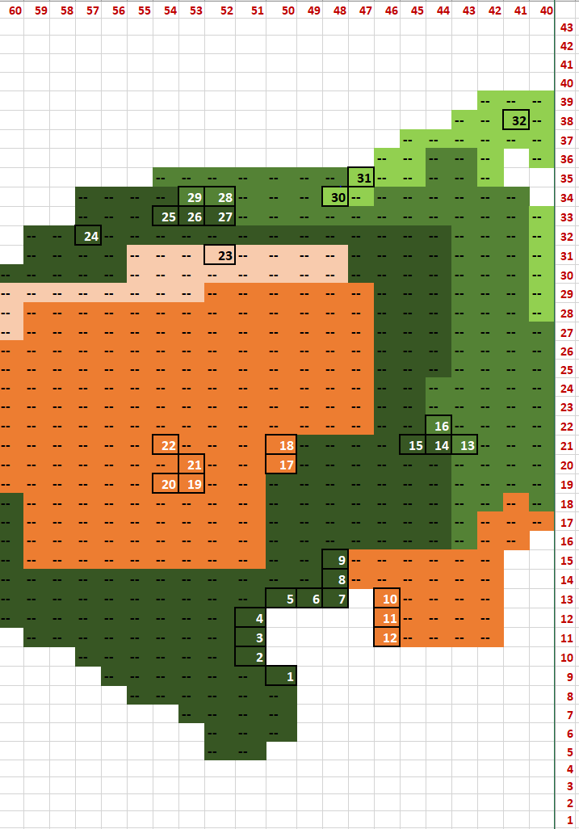

Рисунок 6. Сроки схода льда в российской части Финского залива за 2021 год

При изучении полученных нами ледовых схем были определены средние значения даты схода льда, за весь изучаемый период.

Так, в южном секторе Финского залива первый сход льда можно наблюдать 01.03, на центральных островах 03.03, а в северном секторе лед начинает сходить 21.03. Следовательно, лебедь стремиться занять более южные территории, которые раньше очищаются ото льда и наиболее благоприятные для размножения.

Лебеди обычно появляются у мест гнездования сразу после образования первых полыней на прибрежных мелководьях. Наиболее рано это происходит у западного побережья Кургальского полуострова, так как сход льда в этом участке наблюдался в четвертой пятидневке (16.03-20.03) марта 2017 г и в третьей пятидневке (11.03-15.03) марта 2019 г., в 2016 году лед начал сходить в первой пятидневке (31.01-04.02) февраля. В годы с поздним наступлением весны ледовый покров начинал сходить в первой пятидневке (31.03-04.04) апреля, такой ход наблюдался в 2021 году, и в четвертой пятидневке (15.04-19.04) апреля, как это было в 2018 году. В 2020 году, когда наблюдалась ранняя весна, на большое территории Финского заливав лед начал сходить в первые дни января.

Как правило, на островах внешней части Финского залива происходит неравномерное высвобождение ото льда. В 2017 и 2021 годах лед начинал сходить с конца марта-начала апреля, в то время как в 2016 г. этот процесс можно было наблюдать с начала февраля, а в 2019 изучаемые участки освобождались ото льда в период с середины февраля по середину марта.

В 2018 году наблюдалась поздняя весна и, следовательно, самые поздние сроки схода льда за исследуемый период. Так, в 2018 ход льда на островах внешней части Финского залива можно было наблюдать с 15.04-19.04 по 05.05-09.05.  В 2020 году на всей территории российской части Финского залива наблюдался аномальный сход льда уже с 01.01.

У северного побережья Финского залива ледовый покров начинал сходить с конца марта - по середину апреля, в 2020 – в январе.

По результатам подсчета гнездований лебедей в восточной части Финского залива, была составлена таблица распределения гнезд в каждом секторе залива. Данные представлены в таблице 5.

**Таблица 5.** Распределение гнезд лебедей-шипунов за 2016-2021 год

|  |  |  |  |  |  |  |  |
| --- | --- | --- | --- | --- | --- | --- | --- |
|  | 2016 | 2017 | 2018 | 2019 | 2020 | 2021 | Суммарное  кол-во гнезд в каждом секторе за исследуемый период |
| Южный сектор Финского залива | 76 | 83 | 29 | 102 | 86 | 99 | 475 |
| Острова центральной части Финского залива | 50 | 75 | 25 | 76 | 97 | 72 | 395 |
| Северный сектор Финского залива | 11 | 16 | 4 | 19 | 22 | 12 | 83 |
| Кол-во гнезд | 137 | 174 | 58 | 197 | 205 | 183 | – |

Первые пары птиц появляются в южном секторе Финского залива (Кургальский полуостров), там же наблюдаются наиболее массовые гнездования, т.к. сектор раньше высвобождается ото льда и в прибрежной мелководной зоне образуются первые полыньи, пригодные для гнездования. Северный сектор имеет более устойчивый ледовый покров, поэтому здесь наблюдается самое позднее гнездование, и, следовательно, наименьшее количество гнезд.

С помощью программы Microsoft Excel 2010 была составлена диаграмма распределения гнезд за 2016-2021 год, с помощью которой можно наглядно проследить изменение количества гнезд в каждом секторе российской части Финского залива в зависимости от погодных условий сезона (рисунок 7).

Рисунок 7. Распределение гнезд за 2016-2021 год

Исходя из выше представленных данных видно, что пиковые показатели гнездований заметно колебались между годами. Такие колебания, вероятно, связаны с погодными условиями и условиями таяния льда в Финском заливе.

Проведя регрессионный анализ, были получены данные о влиянии сроков схода льда на массовость гнездования лебедя-шипуна на Финском заливе на исследуемых участках (таблица 6). В таблице приведены значения коэффициентов линейной регрессии (b), стандартная ошибка (SE), величина t-статистики для коэффициента и уровень значимости p.

**Таблица 6.** Влияния сроков схода льда на массовость гнездования лебедя-шипуна на Финском заливе

|  |  |  |  |  |
| --- | --- | --- | --- | --- |
|  | *b* | *SE* | *t* | *p* |
| Св. член | 982.538 | 306.707 | 3.204 | 0.002 |
| Дата схода льда | -0.027 | 0.008 | -3.201 | 0.002 |

Как видим, сроки схода льда на островных участках акватории Финского залива оказывают сильно значимое влияние на массовость гнездования птиц (p =0.002), т.к. влияние объясняющих переменных считалось значимым при уровне p < 0.05. Взаимосвязь отрицательная, что означает – чем раньше сходит лед, тем выше количество найденных гнезд на островах.

Фактор принадлежности наблюдений к конкретному участку (введенная переменная Номер участка) также продемонстрировал высокую степень влияния на переменную отклика (р < 0.001), однако, этот фактор был введен в модель лишь в качестве вспомогательного («случайного фактора»), поэтому этот результат с биологической точки зрения ценности не имеет.

Необходимость включения случайного фактора «номер участка» в модель хорошо иллюстрирует рисунок 8, где представлена диаграмма рассеяния количества гнезд в зависимости от даты схода льда в числовом формате. По оси Х – даты схода льда на различных участках акватории, преобразованные в числовой формат. По оси Y – количество гнезд лебедя-шипуна, зарегистрированное на островах, принадлежащих к этим участкам акватории.



Рисунок 8. Диаграмма рассеяния, иллюстрирующая данные исходной выборки

Как видим – на графике никаких явных закономерностей не прослеживается, и если бы мы применили простую линейную регрессию с нарушением требования независимости наблюдений во времени, результаты такой модели были бы не значимы. Моделирование в этом случае показало бы некорректные результаты.

Важнейшим допущением большинства статистических методов является то, что наблюдения независимы друг от друга – во времени и в пространстве (Zuur et al. 2010). Повторные исследования одних и тех же островов в течение 6 лет создавали временную зависимость количества гнезд от принадлежности к конкретному острову. Остром (1990) показал, что игнорирование временных корреляций может привести к завышению р-значений вплоть до 400%. (т.е. зависимость не будет найдена!).

Один из способов решения проблемы – включение «случайного фактора» в модель. Рисунок 9 хорошо иллюстрирует результаты регрессионного анализа после применения этого метода – по оси Y отложены предсказанные моделью значения, по оси X – исходные наблюдаемые значения.



Рисунок 9. Диаграмма соответствия реальных и предсказанных моделью значений

Диаграмма рассеяния демонстрирует достаточно плотное облако (за исключением нескольких выбросов), полностью соответствующее линейной взаимосвязи. Эта диаграмма дает визуальное представление о качестве полученной модели и ее прогностических способностях.

Затем был проведен анализ различия средних величин численности гнезд и сроков схода льда в зависимости от географической зоны при помощи t критерия Стьюдента (таблица 7).

**Таблица 7.** Анализ различия средних величин количества гнезд и дат схода льда для трех секторов Финского залива при помощи t-критерия Стьюдента

|  |  |  |  |  |  |
| --- | --- | --- | --- | --- | --- |
|  | Среднее 1 | Среднее 2 | t | df | p |
| Сравнение 1 и 2 сектора | | | | | |
| Количество гнезд | 6,60 | 6,58 | 0,008 | 130 | 0,993 |
| Дата схода льда* | 36588,40 | 36586,00 | 0,384 | 130 | 0,701 |
| Сравнение 1 и 3 сектора | | | | | |
| Количество гнезд | 6,60 | 1,40 | 3,949 | 130 | < 0,001 |
| Дата схода льда* | 36588,40 | 36606,70 | -2,846 | 130 | 0,005 |
| Сравнение 2 и 3 сектора | | | | | |
| Количество гнезд | 6,58 | 1,40 | 4,586 | 118 | < 0,001 |
| Дата схода льда* | 36586,00 | 36606,70 | -3,094 | 118 | 0,002 |

* - средние даты схода льда приведены в таблице в числовом формате.

Анализ пространственного распределения гнезд по трем основным районам (сравнение средних величин при помощи t критерия Стьюдента) показал значимые различия между 1-3 и 2-3 секторами (p < 0.001). Разница среднего количества гнезд на участках 1 и 2 сектора оказалась недостоверной, p = 0,993. Точно такая же картина наблюдалась и с датами схода льда: значимые различия 1-3 и 2-3 зон (p = 0,005 и 0,002, соответственно) и не значимые для 1-2 зоны (p = 0,701). Средние величины количества гнезд и дат схода льда в разных секторах Финского залива представлены графически на рис. 10 и 11. Вертикальные полосы обозначают доверительные интервалы (95%).



Рисунок 10. Средние значения количества гнезд в трех секторах Финского залива

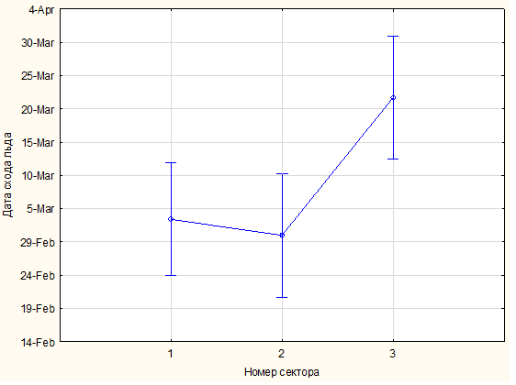

Рисунок 11. Средние значения дат схода льда в трех секторах Финского залива

## Обсуждение

Таким образом, были произведены необходимые для цели работы исследования – с помощью анализа карт и космоснимков, визуальных обследований на территории исследования, было изучено распределение гнездящихся лебедей-шипунов *(Cygnus olor)* от ледовых условий сезона.

Время начала гнездования лебедей-шипунов во многом зависит от погодных условий и от сроков наступления весны. Цикл размножения лебедя-шипуна очень длительный, от момента прилета на гнездовой участок до момента поднятия молодой птицы на крыло, и составляет более 7 месяцев. Это обстоятельство заставляет размножающиеся пары лебедей занимать места для гнездования настолько рано, насколько этому способствует фенология весенних событий, при этом наблюдаются колебания численности, которые зависят от погодных условий сезонов.

Была определена взаимосвязь количества гнезд лебедя-шипуна и сроков весеннего схода льда. Сроки прилета и гнездования связаны с общим ходом весны и при сильных изменениях климатических условий наблюдаются изменения в сроках обнаружения гнездовых участков. Так, в 2020 году в российской части Финского залива наблюдался самый ранний сход льда (за исследуемый период) и количество гнезд в северном секторе составило 22, в то время как в 2018 году наблюдалась задержка весны и поздний сход льда, в результате чего было обнаружено 4 гнезд.

В результате проведенного регрессионного анализа была установлена взаимосвязь между сроками схода льда и количеством гнезд. Было определено, что на массовость гнездования птиц в восточной части Финского залива, сроки схода льда оказывают непосредственное и значимое (сильно значимое, p =0.002) влияние.

Установленная отрицательная взаимосвязь означает, что количество найденных гнезд выше на тех островных участках, на которых раньше происходит сход льда.

В целом, прослеживается тенденция к увеличению гнездящихся лебедей-шипунов в южном и центральном секторе Финского залива. Это можно объяснить развитием теплой фазы климата, на данной территории лед начинает сходить раньше, т. к. именно в этих частях залива наиболее благоприятные климатические условия для гнездования. Эти участки раньше высвобождаются ото льда образуя пригодные места для гнездования и условия для питания, так как кормовая база лебедей состоит преимущественно из водной растительности. Продвижение гнездового ареала на север практически не происходит, т.к. эти территории имеют самые поздние сроки льда, что накладывает определенные климатические ограничения на возможность гнездования лебедей на этой территории.

В целом, рассматривая характер зависимостей пространственного распределения и численности различных видов водоплавающих птиц на Финском заливе от ледового фактора, можно отметить, что эти зависимости могут носить в ряде случаев совершенно иной характер. Так у ряда видов северного, арктического и бореально-гипоарктического происхождения численность на гнездовании существенно выше в северной части Финского залива с более поздними сроками схода льда. Это – белощекая казарка, обыкновеная гага, гагарка и атлантический чистик (Коузов, Бубличенко, 2015; Коузов, 2015; Kouzov et al, 2018). Распределение такого подвида южного происхождения как континентальный большой баклан не зависит от ледового фактора – он многочислен во всех районах Финского залива (Коузов, Бубличенко, 2016; Коузов, Гагинская, 2013).

Рассматривая межсезонную динамику различных гнездящихся видов в регионе, можно заметить, что у ряда бореальных и бореально-гипоарктических видов пики численности наблюдаются, наоборот, в годы с поздним сходом льда (Коузов, Кравчук, 2011; Коузов в печати). Аналогичные случаи отмечены даже у южного по происхождению вида серого гуся (Коузов, Кравчук, 2011; Коузов в печати).

Таким образом, строгая положительная зависимость распределения и долговременной динамики популяции лебедя-шипуна от сроков схода льда связаны с особенностями его биологии. Это, во-первых – питание многоклеточными водорослями, сроки развития которых зависят от сроков схода льда (Kouzov et al. 2021). Во-вторых – большая длительность цикла размножения вида и жестко связанная с ним необходимость начинать размножение в наиболее ранние из возможных сроки.

Касательно второго фактора можно отметить, что по результатам нашего анализа, на всех участках восточной части Финского залива, не только у северного побережья но и в том числе в районах, где лебеди-шипуны еще не гнездятся (вершина Выборгского залива, большая часть Невской губы) сроки безледного периода превышают 7-8 месяцев, необходимые лебедю-шипуну для успешного размножения. Однако это во многом связано с задержками ледостава из-за штормовой деятельности и больших волн, появляющихся на столь крупной акватории как Финский залив. На большинстве внутренних водоемов региона лед устанавливается гораздо раньше. В тоже время, на участках Финского залива, где лебеди-шипуны до последнего времени не гнездились, сроки весеннего схода льда гораздо более поздние, нежели в местах их массового гнездования. Можно предполагать, что сроки весеннего схода льда являются для птиц своеобразным индикатором пригодности водоема для успешного гнездования.

Можно предполагать, что именно сроки весеннего схода льда являются фактором, лимитирующим распространение лебедя-шипуна в высокие широты.

## Выводы

1. Численность гнездящихся лебедей на исследуемой территории сильно зависит от сроков схода льда в сезоне. Это связано с тем, что из-за большой длительности периода размножения и медленного темпа роста птенцов лебедь-шипун вынужден размножаться в наиболее ранние сроки из возможных.
2. Различия в сроках схода льда в южной и северной частях Финского залива являются одним из основных факторов определяющих значительно более высокую численность лебедей-шипунов, гнездящихся в южной части Финского залива.
3. Сроки весеннего схода льда, с большой долей вероятности являются индикатором пригодности водоема для успешного размножения лебедя-шипуна и основным фактором лимитирующим распространение вида в северном направлении.

## Список литературы

1. Алимов А. Ф. Биологические инвазии в водных и наземных экосистемах. А. Ф. Алимов, Н. Г. Богуцкая, М. И. Орлова и др. Под редакцией А. Ф. Алимова // Товарищество научных изданий КМК, Мск – Спб, 2004.
2. Атлас льдов Финского залива. - СПб: Издание ГУНиО МО РФ, 2000.-С. 160.
3. Бузун, А.В. История появления лебедя-шипуна Cygnus olor на гнездовании в Ленинградской области / А.В. Бузун, В.М. Храбрый // Русский орнитологический журнал. – 2017. – Т. 26, № 1483. – С. 3321-3323.
4. Васильева Н. А. Материалы по летней орнитофауне архипелага Сескар в  восточной части Финского залива // Беркут. 2002. Т. 11 (1). С. 18–26.
5. Воинственский М.А. Птицы степной полосы европейской части СССР. – Киев, 1960. – 292 с.
6. Гимельбрант Д.Е., Гинзбург Э.Г., Глазкова Е.А. Материалы комплексного экологического обследования участков территорий, обосновывающие придание этим территориям правового статуса особо охраняемой природной территории регионального значения «Кургальский» // Санкт-Петербург, 2016.
7. Глазкова Е. А. Некоторые итоги изучения флоры островов северной части Финского залива (Ленинградская область) // Биогеография Карелии. Труды Карельского научного центра РАН. – Выпуск 7. Петрозаводск, 2005. С. 33-38.
8. Глазкова Е. А. Флора островов восточной части Финского залива: состав и анализ / Под ред. Р. В. Камелина. – СПб.: Изд-во С.-Петерб. ун-та, 2001. 348 с.
9. Гришанов Г. В. Гнездящиеся птицы Калининградской области: территориальное размещение и динамика численности в ХIХ–ХХ вв. 1. Non-Passeriformes //  Русский орнитологический журнал. – 1994. – Т. 3, № 1. – С. 83–117.
10. Губелит Ю.И. Макроводоросли в условиях восточной части финского залива / Ю.И. Губелит, Н.А. Ковальчук // Труды Зоологического института РАН. – 2013. – Приложение 3. – С. 90-97.
11. Давидан И.Н., Савчук О.П. Гидрометеорологические, гидрохимические, гидробиологические, геологические условия и динамика вод Финского залива // Экосистемные модели. Оценка современного состояния Финского залива. – СПб: Гидрометеоиздат, 1997. – Ч. 2, Вып. 5. – С. 450.
12. Драбкин В.В. Ледовый режим Финского залива. Проблемы исследования и математического моделирования экосистемы Балтийского моря // Экосистемные модели. Оценка современного состояния Финского залива / Под ред. И.Н. Давидана и О.П. Савчука. – СПб: Гидрометеоиздат, 1997. – Вып. 5. – С. 193-225.
13. Жмуд М.Е. О зимней экологии лебедя-шипуна в Северо-Западном Причерноморье // Бюллетень МОИП. Отдел биологический. – 1988. – № 93. – С. 34-37.
14. Иовченко, Н. П. Результаты орнитологического обследования островов Финского залива в 1994-1995 годах. / Н. П. Иовченко, А. Р. Гагинская, Г. А. Носков // Птицы и млекопитающие Северо-Запада России. Труды Биологического НИИ.— СПб: 2002. — С. 100-120.
15. Исаченко Г.А. Окно в Европу: история и ландшафты / Г.А. Исаченко. – СПб.: Изд-во СПб. ун-та, 1998. – 476 с.
16. Калякин В.Н. Гнездящиеся водоплавающие птицы Югорского полуострова // Современное состояние ресурсов водоплавающих птиц / Тез. Все-союзн. семинара. М.: 1984. С. 93-104.
17. Ковальчук Н.А. Макроводоросли акватории Финского залива, входящей в состав заказника «Гладышевский» и прилегающих к ООПТ вод. // Фундаментальные и прикладные проблемы ботаники в начале XXI века: Материалы всероссийской конференции (Петрозаводск, 22–27 сентября 2008 г.). Часть 2: Альгология. Микология. Лихенология
18. Коузов С. А., Лосева А. В. Современное распространение, новые места размножения и линьки лебедя-шипуна (Cygnus olor Gmelin) в Ленинградской области по данным 2005–2015 гг. // Вестн. С.-Петерб. ун-та, 2016. – Вып. 1. – Сер. 3. – С. 116–136
19. Коузов С.А. Адаптации к открытым морским мелководьям у лебедей-шипунов, гнездящихся на Кургальском полуострове (восточная часть Финского залива) // мат. 111 Международного симпозиума «Гусеобразные Северной Евразии» Санкт-Петербург, 2005.
20. Коузов С.А. Гнездование лебедя-шипуна Cygnus olor на острове Мощный в восточной части Финского залива // Рус. орнитол. журн. – 2015а. – Т. 24, № 1196. – С. 3513-3517.
21. Коузов С.А. Лебедь-шипун (Cygnus olor Gmelin, 1789) в восточной части Финского залива: история расселения, распределение размножающихся птиц и биология размножения // Вест. С.-Петерб. ун-та., 2016 – Т. 3, №2. – С. 38-69.
22. Коузов С.А. О гнездовании лебедя-шипуна Cygnus olor на островах Малый Тютерс и Большой Тютерс в Финском заливе // Рус. орнитол. журн. – 2015б. – Т. 24, № 1199. – С. 3613-3622.
23. Коузов С.А. О находке нового места размножения лебедя-шипуна Cygnus olor на южном берегу Финского залива у посёлка Чёрная Лахта//Рус. орнитол. журн. – 2015в. – Т. 24, №1190. – С. 3332-3338.
24. Коузов С.А., Бубличенко Ю. Н. Орнитокомплексы водно-болотных птиц восточной части Финского залива: современное состояние, тенденции динамики и антропогенные угрозы // 16-й Международ. экол. форум «День Балтийского моря». Сб. материалов. СПб.: 2015. – С. 105-107.
25. Коузов С.А., Гагинская А.Р. Особенности распределения и межсезонной динамики численности Большого баклана (Phalacrocorax carbo sinensis) в восточной части Финского залива // VIII региональная молодежная экологическая конференция «Экологическая школа в Петергофе – наукограде Российской Федерации. «Экологические проблемы Балтийского региона», 2013.
26. Коузов С.А., Кравчук А.В. Основные особенности населения гусеобразных птиц побережий Кургальского полуострова и его динамика в 1990-2010гг. // Тезисы 4го совещания рабочей группы по гусеобразным Северной Евразии «Гусеобразные Северной Евразии». Элиста, 24–29 марта 2011 г.
27. Коузов С.А., Лосева А.В. 2016. Современное распространение, новые места размножения и линьки лебедя-шипуна (Cygnus olor gmelin) в Ленинградской области по данным 2005-2015 гг. // Вест. С-Петерб. ун-та., 2016 – Т. 3, № 1. – С. 116-136.
28. Кривенко В. Г. Динамика численности лебедя-шипуна в СССР как следствие изменчивости климата / В. Г. Кривенко, Н. В. Ангизитова, Е. А. Кузнецов [и др.] // Экология и охрана лебедей в СССР. Материалы 2-го Всесоюзного совещания по лебедям (21–24 сентября 1988 г., Одесса). Мелитополь, 1990. – C. 23–25.
29. Кривенко В.Г. Водоплавающие птицы и их охрана / В.Г. Кривенко. – Москва: Агропром, 1991. – 271 с.
30. Левков Э.А., Свиридов Н.И. Гляциодислокации дна Балтийского моря // Тектонические исследования в Белоруссии / под ред. Гарецкого Р.Г.-Минск, 1983. - С.168-174.
31. Леоке Д. Ю. Лебедь-шипун Cygnus olor обычный гнездящийся вид Кургальского п-ва // Рус. орнитол. журн. – 1998. – Т. 7, № 46. – С. 19–21.
32. Липсберг Ю. К. Размещение и динамика численности лебедя-шипуна и лебедя-кликуна на гнездовье в Латвии// Экология и охрана лебедей в СССР (Материалы Второго всесоюзного совещания по лебедям СССР. 21–24 сентября 1988 г., Одесса). Ч. 1. Мелитополь, 1990. – С. 54–56.
33. Максимов А.А. Биоценоз и проблема прогнозирования биологических процессов в природе // Экологическое прогнозирование. – М.: Наука, 1979. – С. 7-13.
34. Максимов А.А., Ердаков Л.Н. Циклические процессы в сообществах животных: биоритмы, сукцессии. / А.А. Максимов, Л.Н. Ердаков. – Новосибирск: Наука, 1985. – 227 с.
35. Мальчевский А.С., Пукинский Ю.Б. Птицы Ленинградской области и сопредельных территорий: История, биология, охрана. – Л.: Изд-во ЛГУ, 1983 – Т.1. – 488 с., – Т.2. - 504 с.
36. Меднис А. 1972. Определение сроков вылупления утят по плавучести яиц в воде // Тез. докл. 8-й Прибалт, орнитол. конф. Таллин, 1972. – С. 64-66.
37. Мелешко В.П. и др., 2002. Изучение возможных изменений климата с помощью моделей общей циркуляции атмосферы и океана / В.П. Мелешко, В. М. Катцов, П. В. Спорышев П.В. [и др.] // Изменения климата и их последствия. – Спб.: Наука, 2002.
38. Михайлов, А.Е. Общая циркуляция вод / Проблемы исследования и математического моделирования экосистемы Балтийского моря. // Экосистемные модели. Оценка современного состояния Финского залива. Ч.2. / Под ред. И.Н. Давидана, О.П. Савчука. – СПб.: Гидрометеоиздат, 1997. – Вып. 5. – С.245 – 261.
39. Михайлов, А.Е. Температура и соленость воды / Проблемы исследования и математического моделирования экосистемы Балтийского моря. // Экосистемные модели. Оценка современного состояния Финского залива / Под ред. И.Н. Давидана, О.П. Савчука. Ч. 2 – СПб.: Гидрометеоиздат, 1997б. – Вып. 5. – С.225 – 235.
40. Монин А. С. История климата / А. С. Монин, Ю.А. Шишков. – Ленинград : Гидрометеоиздат, 1979. – 408 с.
41. Недзинскас В. С. Современное размещение и динамика численности лебедя-шипуна в Литве // Экология и охрана лебедей в СССР. Материалы 2-го всесоюзного совещания по лебедям СССР (21–24 сентября 1988 г., Одесса). Мелитополь, 1990. – С. 57–64.
42. Носков Г. А. Об орнитофауне островов центральной части Финского залива/ Г. А. Носков, В. А. Федоров, А. Р. Гагинская [и др.]. // Рус. орнитол. журн. – 1993. – Т. 2, № 2. – С. 163-175.
43. Одум Ю. Основы экологии. - М.: Мир, 1975. – 740 с.
44. Остапенко В.А. Водоплавающие птицы в природе, зоопарках и на фермах: классификация, биология, методы содержания, болезни, их профилактика и лечение / В.А. Остапенко, Б.Ф. Бессарабов. – М : ЗооВетКнига, 2014. – 250 с.
45. Остов И.М. Характерные особенности гидрологического и гидрохимического режима Финского залива как основа его рыбохозяйственного освоения // Изв. ГосНИОРХ – 1971. – Т. 76. – С.18-45.
46. [Поярков Н.Д](https://istina.msu.ru/workers/1516749/). Полевой определитель гусеобразных птиц России / Н. Д. Поярков, А. В. Кондратьев, К. Е. Литвин,  Е. Е. Сыроечковский [и др.] // ред. сост.: Е. Е. Сыроечковский. - Москва, 2011. - 222 c.
47. Преображенский, Л.Ю. Особенности гидрологического режима вершины Финского залива / Л.Ю. Преображенский. – СПб.: Изд. ГПУ, 2007. – 122 с.
48. Проект «Моря СССР». Гидрометеорология и гидрохимия морей / Под ред. Ф.С. Терзиева, В.А. Рожкова, А.И. Смирновой. – СПб.: Гидрометеоиздат, 1991. – Т. 3 – 240 с.
49. Птушенко Е. С. Отряд Гусеобразные. Подсемейство Гусиные // Птицы Советского Союза / под ред. Г. П. Дементьева, Н. А. Гладкова. М.: Советская Наука, 1952. – C. 247–344.
50. Реймерс Н. Ф. Экологические сукцессии и промысловые животные // Охотоведение. – М, 1972. – С. 67-108.
51. Селиванова М. А., Михантьев А. И. Влияние погодно-климатических факторов на сроки размножения кряквы (Anas platyrhynchos) на юге Западной Сибири // Принципы экологии 2021. – № 1. – С. 63-76.
52. Скучас П.П. Первая регистрация успешного гнездования лебедя-шипуна Cygnus olor на озере Пенино (юго-запад Ленинградской области) // Рус. орнитол. журн. – 2010. – Т. 19, № 609. – С. 1992-1993.
53. Смирнова А.И. Климатическая характеристика / Проблемы исследования и математического моделирования экосистемы Балтийского моря // Экосистемные модели. Оценка современного состояния Финского залива. / Под ред. И.Н. Давидана, О.П. Савчука. Ч.2. – СПб.: Гидрометеоиздат, 1997. – Вып. 5.– С. 175 – 188.
54. Солощук П.В. Изменение климата и ледовых условий водной системы Финский залив - Невская губа - река Нева в осенне-зимний период за последние 15 лет // Ученые записки РГГМУ, 2010. – № 14. – С. 34-41.
55. Спицын В.М. Современная экспансия и залёты южных видов птиц на север Архангельской области / В. М. Спицын, В. А. Андреев, Г.С. Потапов [и др.] // Рус. орнитол. журн.. – 2018. – Т. 27, № 1579. – С. 1170-1171.
56. Шведский институт гидрологии и метеорологии [Электронный ресурс]. URL: <https://www.smhi.se/q/Stockholm/2673730> (Дата обращения: 28.11.2021).
57. Ширяева М. О., Коузов С. А. Первый случай гнездования лебедя-шипуна Сygnus olor в Выборгском заливе на острове Стоглаз // Рус. орнитол. журн. – 2019. – Т. 28, Экспресс-выпуск 1815 – С. 4043-4047.
58. Aller R. C. Bioturbation and remineralization of sedimentary organic matter: Effects of redox oscillation // Chemical geology. – 1994. – № 114. – С. 331-345.
59. Andersend-Harild, 1994. Svaner. – Natur og Museum 33. Argang nr. 1.
60. Bauer К., Glutz U.-N. Handbuch der Vogel Mittel Europas. Hrsg. Von G. Neuthammer. Bd. 2 . Anseriformes/ Frankfurt un Main, 1968. Akad. Verl. – Ges.:5-356.
61. Berglund B. E., Curry-Lindahl K., Luther H. Ecological studies on the Mute Swan (Cygnus olor) in southeastern Sweden / B. E. Berglund, K. Curry-Lindahl, H. Luther and others // Acta Vertebratica 2: 1963. – P. 167-288.
62. Bloch, D., 1970. In press: Ynglebestanden af Knopsvaner i Danmark i 1966. -r,Danske Vildt – undersegelser 15.
63. Cramp S., Simmons K. E. L. The Birds of the Western Palearctic. Vol. 1: Ostrich to Ducks. – Oxford, London and New-York: Oxford University Press, 1977. – Р. 1–722.
64. Hilden O. Recent changes in sea-bird populations of Finland // Водно-болотные угодья и водоплавающие птицы (Труды VI дней орнитологов 18-22 мая 1979 г., Пярну) / под ред. Э.Кумари. – Таллин.: Валгус, 1987 – С. 74-84.
65. Jespersen P. Knopsvanen som ynglefugl I Danmark // Dansk Ornith. Foren. Tidsskr. 1951. – Vol. 45. – P. 174-191.
66. Johnsgard P. A. Handbook of Waterfowl Behaviour. L..Cornell Univ. Press, 1965. – Constable Co., Ltd. 378 p.
67. Johnsgard Р. А. Swans: Their Biology and Natural History / Р. А. Johnsgard. – University of Nebraska - Lincoln : Zea E-Books, 2016. – 117 р.
68. Kouzov S. A., Gubelit Y. I., A.V. Kravchuk A. V. Seasonal changes in the diet of Mute Swans Cygnus olor in the recently colonised eastern Gulf of Finland // S. A. Kouzov, Y. I. Gubelit,, A. V. Kravchuk [et al.] // Wildfowl & Wetlands Trust, 2021. – P. 83-107.
69. Leppakoski E., Olenin S. The Meltdown of Biogeographical Peculiarities of the Baltic Sea: The Interaction of Natural and Man-made Processes // Ambio. 2001. – V. 30 (4-5) – P. 202-209.
70. Livezey B. C. A phylogenetic analysis of recent Anseriform genera using morphological characters. – Auk, 1986. – Vol. 103, № 4 – Р. 737–754.
71. Lundberg C., Lonnroth M., Numers M., Bonsdorff E. A multivariate assessment of coastal eutrophication. Examples from the Gulf of Finland, northern Baltic Sea // Marine Pollution Bulletin, 2005. – Vol. 50. – P. 1185-1196.
72. Mägi E., Paakspuu T., Kastepold T. On nesting of Mute Swan (Сygnus olor) on Moonzund islands at Matsalu Nature reserve in 1977–1992 // Loodusevaatlusi 1992. – Vol. 1. P. 38–40.
73. Mägi E., Paakspuu T., Kastepold T. On nesting of Mute Swan (Сygnus olor) on Moonzund islands at Matsalu Nature reserve in 1977-1992 // Loodusevaatlusi 1993, Tallinn. – P. 38-40.
74. Northcote E. M. Size Differences Between Limb Bones of Recent and Subfossil Mute Swans Cygnus //  Journal of Archaeological Science, 1981. – Vol. 8, № 1 – Р. 89–98.
75. Wieloch M. Population trends of the Mute swan Cygnus olor in the Palearctic // Wildfowl Supplement, 1991. – Vol. 1. – P. 22–32.
76. Włodarczyk R., Janiszewski T. Can Expansion of Zebra Mussel, Dreissena polymorpha (Bivalvia) influence the numbers and behaviour of traditionally herbivorous Mute Swan, Cygnus olor (Aves)//Acta Zoologica Bulgarica, 2014. – Vol. 66, № 2 – Р. 235-238.
77. Zaynagutdinova E. M., Kouzov S. A., Batova P. R., Mikhailov Y. M., Kravchuk A. V. Spring migration stopovers of swans Cygnus sp. in the Russian part of the Gulf of Finland // Wildfowl & Wetlands Trust, 2019. – P 123-138.
78. Zuur A. F. A protocol for data exploration to avoid common statistical problems / A. F. Zuur, E.N. Ieno, C.S. Elphick // Methods in Ecology and Evolution – 2010. –Vol. 1. – P. 3-14.
79. Zuur A. F. Mixed Eﬀects Models and Extensions in Ecology with R / A.F. Zuur, E.N. Ieno, N.J. Walker [et al.]. – New York : Springer-Verlag, 2009. – 579 p.

## ПРИЛОЖЕНИЯ

Приложении 1. Результаты обследования Финского залива во время полевых работ в 2016 году

|  |  |  |  |  |
| --- | --- | --- | --- | --- |
| Номер участка | Дата схода льда | Дата в числовом формате | Место обнаружения | Кол-во гнезд |
| 1 | 18.02 | 36574 | Кургальский полуостров с прилегающими островами | 1 |
| 2 | 18.02 | 36574 | 30 |
| 3 | 04.02 | 36560 | 12 |
| 4 | 04.02 | 36560 | 5 |
| 5 | 04.02 | 36560 | 0 |
| 6 | 04.02 | 36560 | 3 |
| 7 | 04.02 | 36560 | 2 |
| 8 | 01.02 | 36557 | 19 |
| 9 | 01.02 | 36557 | 1 |
| 10 | 04.02 | 36560 | 1 |
| 11 | 01.02 | 36557 | 0 |
| 12 | 01.02 | 36557 | 2 |
| 13 | 04.02 | 36560 | о. Сескар с прилегающими островами | 17 |
| 14 | 04.02 | 36560 | 19 |
| 15 | 28.03 | 36613 | 4 |
| 16 | 28.03 | 36613 | 2 |
| 17 | 04.02 | 36560 | о. Малый | 0 |
| 18 | 04.02 | 36560 | 1 |
| 19 | 04.02 | 36560 | о. Мощный с прилегающими островами | 0 |
| 20 | 01.02 | 36557 | 5 |
| 21 | 04.02 | 36560 | 0 |
| 22 | 04.02 | 36560 | 2 |
| 23 | 28.03 | 36613 | о. Большой Фискар | 2 |
| 24 | 28.03 | 36613 | о. Долгий Риф | 2 |
| 25 | 31.03 | 36616 | арх. Долгий Камень | 1 |
| 26 | 31.03 | 36616 | 3 |
| 27 | 31.03 | 36616 | 1 |
| 28 | 04.04 | 36620 | 0 |
| 29 | 04.04 | 36620 | 0 |
| 30 | 04.04 | 36620 | о. Малый Фискар | 1 |
| 31 | 04.04 | 36620 | 1 |
| 32 | 11.04 | 36627 | 0 |

Приложение 2. Результаты обследования Финского залива во время полевых работв 2017 году

|  |  |  |  |  |
| --- | --- | --- | --- | --- |
| Номер участка | Дата схода льда | Дата в числовом формате | Место обнаружения | Кол-во гнезд |
| 1 | 20.03 | 36605 | Кургальский полуостров с прилегающими островами | 1 |
| 2 | 20.03 | 36605 | 26 |
| 3 | 20.03 | 36605 | 12 |
| 4 | 20.03 | 36605 | 4 |
| 5 | 20.03 | 36605 | 0 |
| 6 | 20.03 | 36605 | 3 |
| 7 | 20.03 | 36605 | 2 |
| 8 | 09.03 | 36594 | 29 |
| 9 | 09.03 | 36594 | 1 |
| 10 | 02.03 | 36587 | 2 |
| 11 | 02.03 | 36587 | 1 |
| 12 | 02.03 | 36587 | 2 |
| 13 | 03.04 | 36619 | о. Сескар с прилегающими островами | 29 |
| 14 | 03.04 | 36619 | 15 |
| 15 | 03.04 | 36619 | 6 |
| 16 | 03.04 | 36619 | 4 |
| 17 | 16.03 | 36601 | о. Малый | 0 |
| 18 | 16.03 | 36601 | 2 |
| 19 | 16.03 | 36601 | о. Мощный с прилегающими островами | 1 |
| 20 | 16.03 | 36601 | 16 |
| 21 | 16.03 | 36601 | 1 |
| 22 | 16.03 | 36601 | 1 |
| 23 | 30.03 | 36615 | о. Большой Фискар | 3 |
| 24 | 30.03 | 36615 | о. Долгий Риф | 4 |
| 25 | 30.03 | 36615 | арх. Долгий Камень | 1 |
| 26 | 30.03 | 36615 | 3 |
| 27 | 30.03 | 36615 | 2 |
| 28 | 13.04 | 36629 | 0 |
| 29 | 13.04 | 36629 | 0 |
| 30 | 30.03 | 36615 | о. Малый Фискар | 1 |
| 31 | 30.03 | 36615 | 2 |
| 32 | 17.04 | 36633 | 0 |

Приложение 3. Результаты обследования Финского залива во время полевых работ в 2018 году

|  |  |  |  |  |
| --- | --- | --- | --- | --- |
| Номер участка | Дата схода льда | Дата в числовом формате | Место обнаружения | Кол-во гнезд |
| 1 | 13.04 | 36629 | Кургальский полуостров с прилегающими островами | 1 |
| 2 | 18.04 | 36634 | 6 |
| 3 | 18.04 | 36634 | 10 |
| 4 | 18.04 | 36634 | 2 |
| 5 | 18.04 | 36634 | 0 |
| 6 | 18.04 | 36634 | 3 |
| 7 | 18.04 | 36634 | 1 |
| 8 | 18.04 | 36634 | 6 |
| 9 | 18.04 | 36634 | 0 |
| 10 | 18.04 | 36634 | 0 |
| 11 | 18.04 | 36634 | 0 |
| 12 | 18.04 | 36634 | 0 |
| 13 | 18.04 | 36634 | о. Сескар с прилегающими островами | 8 |
| 14 | 18.04 | 36634 | 5 |
| 15 | 18.04 | 36634 | 3 |
| 16 | 18.04 | 36634 | 1 |
| 17 | 05.04 | 36621 | о. Малый | 0 |
| 18 | 05.04 | 36621 | 0 |
| 19 | 05.04 | 36621 | о. Мощный с прилегающими островами | 0 |
| 20 | 05.04 | 36621 | 6 |
| 21 | 05.04 | 36621 | 1 |
| 22 | 05.04 | 36621 | 1 |
| 23 | 05.04 | 36621 | о. Большой Фискар | 1 |
| 24 | 23.04 | 36639 | о. Долгий Риф | 0 |
| 25 | 23.04 | 36639 | арх. Долгий Камень | 0 |
| 26 | 23.04 | 36639 | 1 |
| 27 | 27.04 | 36643 | 1 |
| 28 | 27.04 | 36643 | 0 |
| 29 | 27.04 | 36643 | 0 |
| 30 | 25.04 | 36641 | о. Малый Фискар | 0 |
| 31 | 25.04 | 36641 | 1 |
| 32 | 23.04 | 36639 | 0 |

Приложение 4. Результаты обследования Финского залива во время полевых работ в 2019 году

|  |  |  |  |  |
| --- | --- | --- | --- | --- |
| Номер участка | Дата схода льда | Дата в числовом формате | Место обнаружения | Кол-во гнезд |
| 1 | 14.03 | 36599 | Кургальский полуостров с прилегающими островами | 1 |
| 2 | 10.03 | 36595 | 45 |
| 3 | 10.03 | 36595 | 24 |
| 4 | 10.03 | 36595 | 5 |
| 5 | 10.03 | 36595 | 0 |
| 6 | 10.03 | 36595 | 4 |
| 7 | 14.03 | 36599 | 3 |
| 8 | 14.03 | 36599 | 16 |
| 9 | 14.03 | 36599 | 1 |
| 10 | 12.03 | 36597 | 1 |
| 11 | 12.03 | 36597 | 1 |
| 12 | 12.03 | 36597 | 1 |
| 13 | 12.03 | 36597 | о. Сескар с прилегающими островами | 23 |
| 14 | 12.03 | 36597 | 19 |
| 15 | 12.03 | 36597 | 8 |
| 16 | 12.03 | 36597 | 8 |
| 17 | 14.02 | 36570 | о. Малый | 0 |
| 18 | 14.02 | 36570 | 2 |
| 19 | 06.02 | 36562 | о. Мощный с прилегающими островами | 1 |
| 20 | 06.02 | 36562 | 11 |
| 21 | 06.02 | 36562 | 1 |
| 22 | 06.02 | 36562 | 3 |
| 23 | 24.03 | 36609 | о. Большой Фискар | 3 |
| 24 | 24.03 | 36609 | о. Долгий Риф | 1 |
| 25 | 24.03 | 36609 | арх. Долгий Камень | 3 |
| 26 | 24.03 | 36609 | 3 |
| 27 | 24.03 | 36609 | 2 |
| 28 | 12.04 | 36628 | 3 |
| 29 | 12.04 | 36628 | 1 |
| 30 | 24.03 | 36609 | о. Малый Фискар | 1 |
| 31 | 24.03 | 36609 | 1 |
| 32 | 12.04 | 36628 | 1 |

Приложение 5. Результаты обследования Финского залива во время полевых работ в 2020 году

|  |  |  |  |  |
| --- | --- | --- | --- | --- |
| Номер участка | Дата схода льда | Дата в числовом формате | Место обнаружения | Кол-во гнезд |
| 1 | 01.01 | 36526 | Кургальский полуостров с прилегающими островами | 1 |
| 2 | 01.01 | 36526 | 32 |
| 3 | 01.01 | 36526 | 16 |
| 4 | 01.01 | 36526 | 7 |
| 5 | 01.01 | 36526 | 0 |
| 6 | 01.01 | 36526 | 4 |
| 7 | 01.01 | 36526 | 2 |
| 8 | 01.01 | 36526 | 19 |
| 9 | 01.01 | 36526 | 1 |
| 10 | 01.01 | 36526 | 1 |
| 11 | 01.01 | 36526 | 1 |
| 12 | 01.01 | 36526 | 2 |
| 13 | 01.01 | 36526 | о. Сескар с прилегающими островами | 42 |
| 14 | 01.01 | 36526 | 22 |
| 15 | 01.01 | 36526 | 16 |
| 16 | 01.01 | 36526 | 2 |
| 17 | 01.01 | 36526 | о. Малый | 0 |
| 18 | 01.01 | 36526 | 1 |
| 19 | 01.01 | 36526 | о. Мощный с прилегающими островами | 1 |
| 20 | 01.01 | 36526 | 10 |
| 21 | 01.01 | 36526 | 1 |
| 22 | 01.01 | 36526 | 2 |
| 23 | 01.01 | 36526 | о. Большой Фискар | 2 |
| 24 | 01.01 | 36526 | о. Долгий Риф | 1 |
| 25 | 01.01 | 36526 | арх. Долгий Камень | 4 |
| 26 | 01.01 | 36526 | 6 |
| 27 | 01.01 | 36526 | 2 |
| 28 | 01.01 | 36526 | 3 |
| 29 | 01.01 | 36526 | 2 |
| 30 | 01.01 | 36526 | о. Малый Фискар | 1 |
| 31 | 01.01 | 36526 | 0 |
| 32 | 01.01 | 36526 | 1 |

Приложение 6. Результаты обследования Финского залива во время полевых работ в 2021 году

|  |  |  |  |  |
| --- | --- | --- | --- | --- |
| Номер участка | Дата схода льда | Дата в числовом формате | Место обнаружения | Кол-во гнезд |
| 1 | 01.04 | 36617 | Кургальский полуостров с прилегающими островами | 1 |
| 2 | 01.04 | 36617 | 33 |
| 3 | 01.04 | 36617 | 24 |
| 4 | 01.04 | 36617 | 5 |
| 5 | 01.04 | 36617 | 0 |
| 6 | 01.04 | 36617 | 4 |
| 7 | 04.04 | 36620 | 1 |
| 8 | 04.04 | 36620 | 27 |
| 9 | 04.04 | 36620 | 1 |
| 10 | 14.03 | 36599 | 1 |
| 11 | 14.03 | 36599 | 1 |
| 12 | 23.03 | 36608 | 1 |
| 13 | 07.04 | 36623 | о. Сескар с прилегающими островами | 19 |
| 14 | 04.04 | 36620 | 17 |
| 15 | 01.04 | 36617 | 15 |
| 16 | 07.04 | 36623 | 4 |
| 17 | 14.03 | 36599 | о. Малый | 0 |
| 18 | 14.03 | 36599 | 1 |
| 19 | 14.03 | 36599 | о. Мощный с прилегающими островами | 1 |
| 20 | 14.03 | 36599 | 12 |
| 21 | 14.03 | 36599 | 1 |
| 22 | 14.03 | 36599 | 2 |
| 23 | 23.03 | 36608 | о. Большой Фискар | 1 |
| 24 | 04.04 | 36620 | о. Долгий Риф | 1 |
| 25 | 04.04 | 36620 | арх. Долгий Камень | 1 |
| 26 | 04.04 | 36620 | 3 |
| 27 | 04.04 | 36620 | 1 |
| 28 | 07.04 | 36623 | 2 |
| 29 | 07.04 | 36623 | 1 |
| 30 | 16.04 | 36632 | о. Малый Фискар | 0 |
| 31 | 16.04 | 36632 | 0 |
| 32 | 16.04 | 36632 | 2 |

Приложение 7. Сроки схода льда в российской части Финского залива за 2016 год

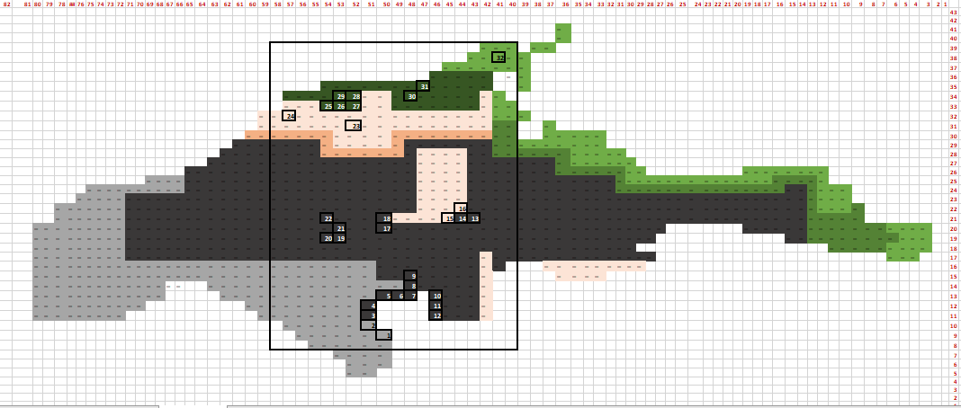

Приложение 7. Сроки схода льда на изучаемой территор ии за 2016 год

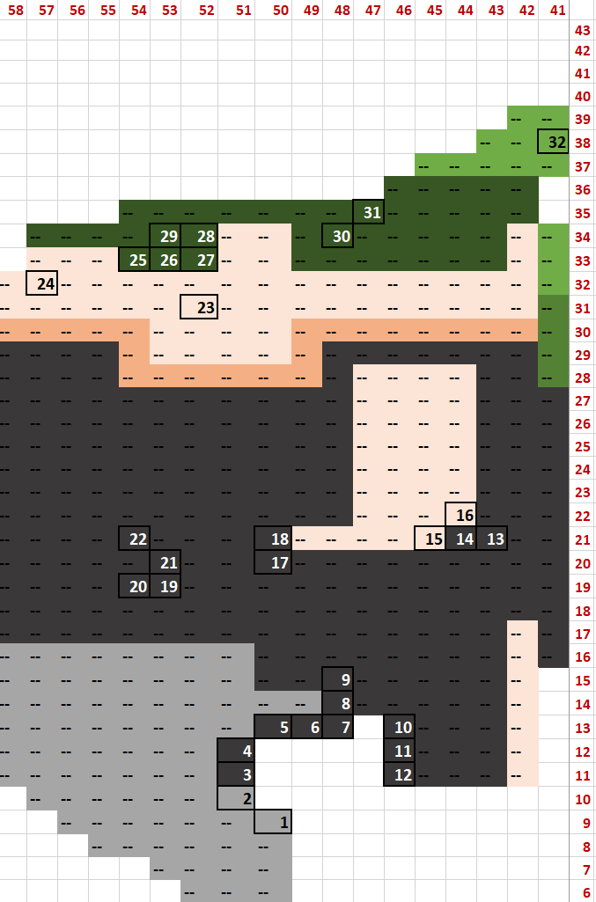



Приложение 8. Сроки схода льда в российской части Финского залива за 2017 год

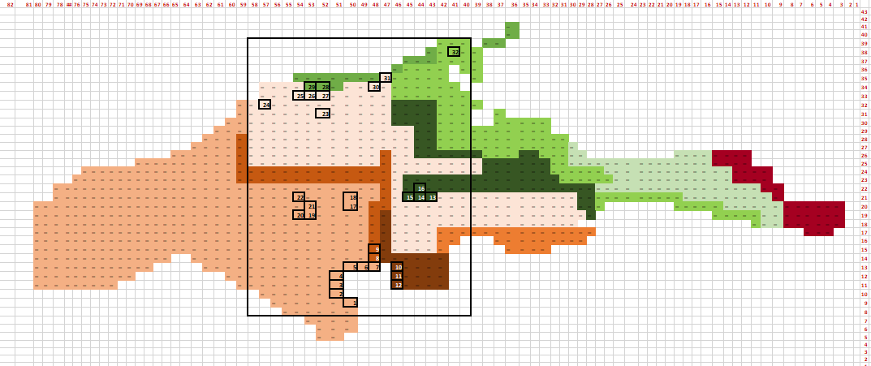

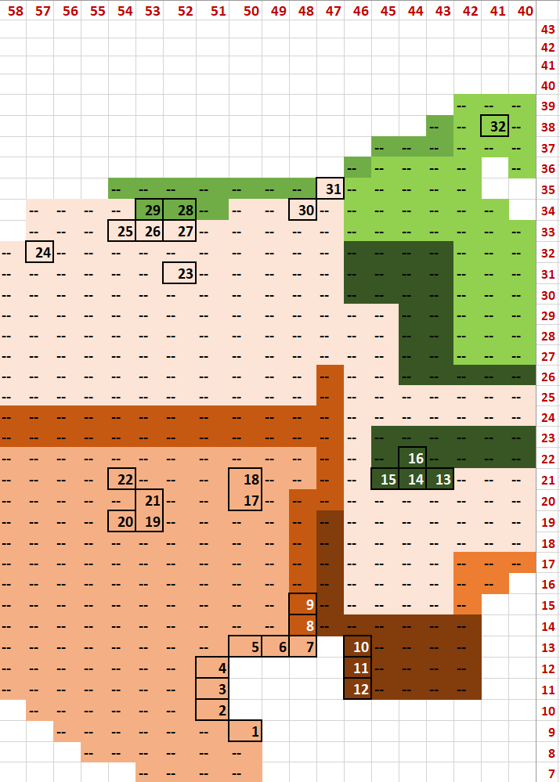

Приложение 8. Сроки схода льда на изучаемой территории за 2017 год

Приложение 9. Сроки схода льда в российской части Финского залива за 2018 год

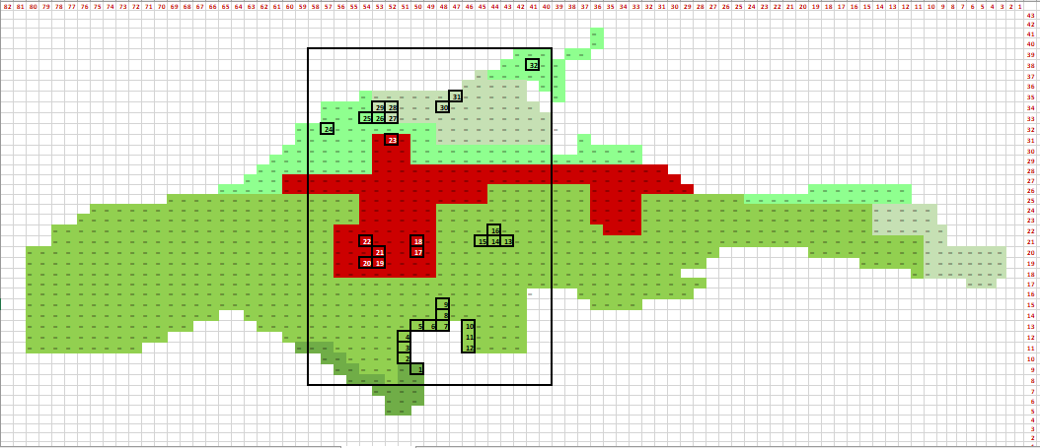

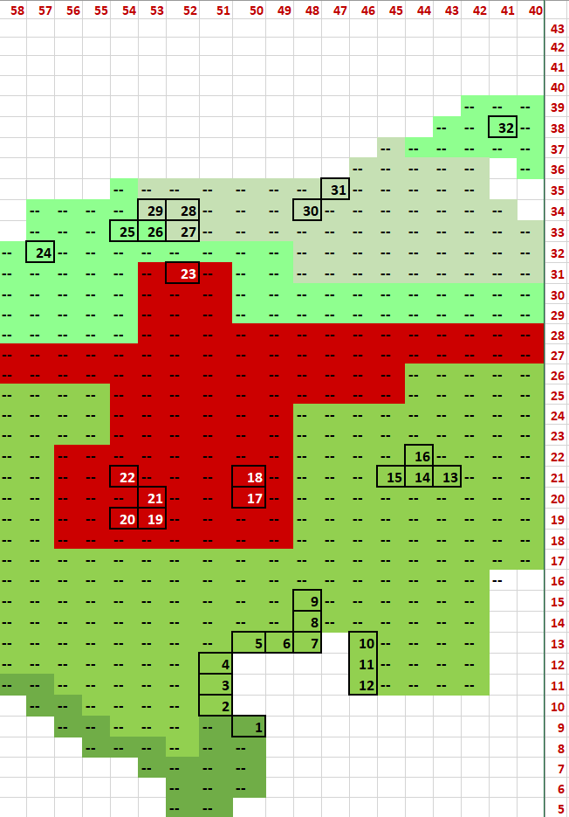

Приложение 10. Сроки схода льда в российской части Финского залива за 2019 год

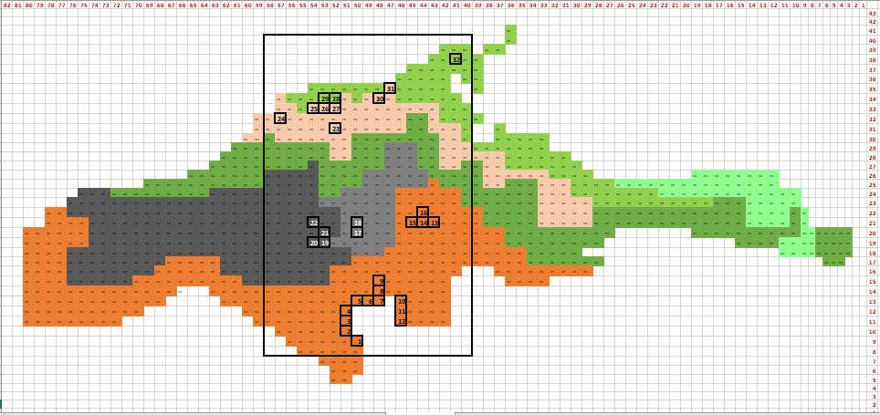

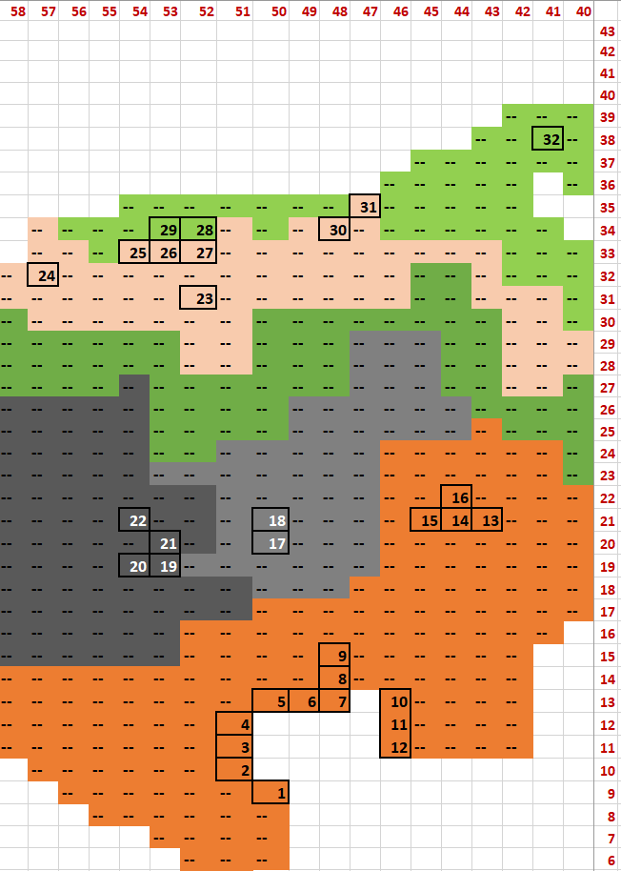

Приложение 11. Сроки схода льда в российской части Финского залива за 2020 год

